Dream-Waver 项目文档
系统设计与架构报告

Claw 多智能体协同系统透明化界面设计与实现
基于角色编排、事件协议与语义绑定可视化的系统研究
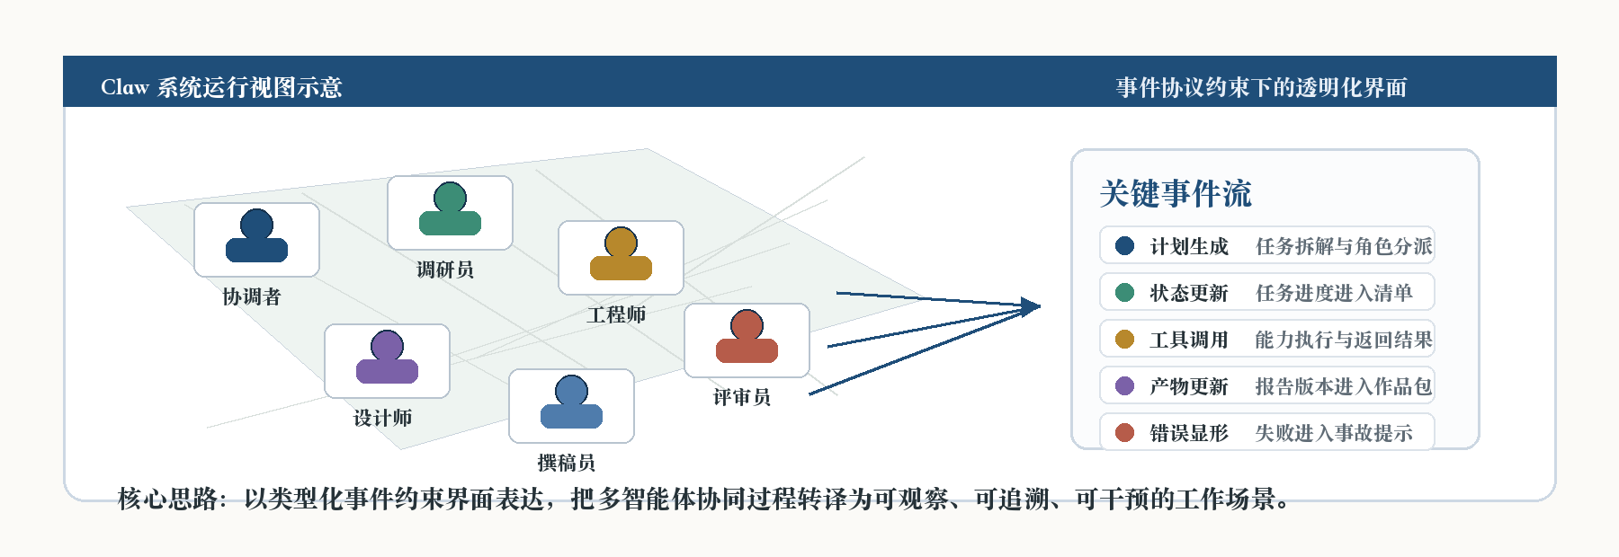
项目模块：Claw 所属仓库：Dream-Waver
报告版本：正篇拓展优化版 完成时间：2026 年 7 月
关键词：多智能体协同 · 角色编排 · 事件协议 · 透明化界面

目录
Claw 多智能体协同系统透明化界面设计与实现 1
01 引言 3
02 相关工作 6
03 任务生命周期 8
04 系统架构：三服务与分层后端 12
05 前端实现：像素角色与实时状态渲染 15
06 智能体架构 21
07 事件协议：编排与界面的语义接口 31
08 语义绑定：可视化表达的忠实性约束 35
09 从系统原型到产品化能力：五项改进 38
10 能力接入：能力复用与界面边界 41
11 真机验证与过程证据 45
12 研究定位、追问机制与评估设计 49
13 局限与未来工作 51
14 结论 53
15 参考文献 54

Part I · 命题

01 引言
将复杂任务委托给由多个智能体组成的协作系统，已经成为生成式 AI 应用的重要发展方向。用户只需给出任务目标，系统便可在后台完成任务拆解、资料检索、代码执行、图像生成与报告撰写，并最终返回一个相对完整的交付物。与此同时，协作过程的不可见性也被进一步放大：用户能够看到最终结果，却难以判断该结果经历了哪些步骤、由哪些角色完成、是否存在失败或返工。

1.1 问题：委托的不可见性
这一问题可以通过典型委托场景加以说明。用户提出“比较若干模型 API 并生成带图报告”后，系统可能同时启动调研、计算、配图和撰稿等多条子流程。调研角色负责收集价格与能力信息，工程角色负责统一计量口径，设计角色负责生成配图，撰稿角色则等待材料汇总。对系统而言，这是一次并发协作；对用户而言，如果界面缺少过程反馈，它只表现为一段难以解释的等待时间。
等待时间本身并不构成主要问题。关键在于，用户无法区分等待背后的系统状态：任务可能正在顺利推进，也可能被某个外部工具阻塞；可能已经接近完成，也可能尚处于理解任务阶段；可能需要用户补充约束，但系统尚未发起澄清。传统进度条会将这些差异压缩为单一百分比，完整 trace 则会将底层细节直接暴露给用户。Claw 试图建立一种介于二者之间的过程表征：既保留足够的真实性，又降低普通委托人的理解成本。
“办公室即界面”的设计命题由此产生。该界面并非为了拟人化包装智能体，也不是为了增加视觉装饰，而是将并发、等待、返工、评审等隐藏在日志中的过程状态，组织为更易感知的空间场景。角色在工位工作、进入会议区或触发返工提示，分别对应不同的流程语义；与日志中的单行错误相比，这类空间化状态更容易被非工程用户捕捉和理解。
传统软件的执行过程通常具有较强的同步可见性：
现有界面通常呈现两种倾向。其一是高度折叠，即将完整执行过程压缩为单一进度条，用户只能获得有限的中间信号；其二是完全展开，即以消息树或工具调用树呈现完整 trace，虽然细节充分，但更适合工程排障而非日常委托监督。对于普通委托人而言，完整 trace 的阅读成本并不低于不可见过程。折叠表征丢失过程信息，展开表征降低可理解性，二者之间仍缺少一种面向用户监督的中间层。
这层空白会直接影响人的判断。当执行过程不可见，用户容易把「看起来合理」的计划当成信任代理，从而过度相信系统[21]。换成态势感知（situation awareness， SA）的语言[16]，委托人在三个层次上同时缺少线索：谁在干什么（L1）、为什么这么做（L2）、接下来会发生什么（L3）。看不见这三层，人既难以及时发现偏离，也难以在系统确实可靠时放心放手；信任因此无法被校准[17]。
问题定义
为一个正在执行真实用户任务的多智能体 系统，设计一种面向非专业委托人的界面，使其能够重新获得三层态势感知（谁在干什么 / 为什么 / 接下来），并据此更恰当地校准信任、及时干预。这个界面不能像进度条那样抹掉过程，也不能像 trace 树那样把理解成本转嫁给用户。

1.2 方法：过程作为场所
空间表征的另一个优势在于信息可以分层呈现。用户首先通过办公室整体状态获得态势感知，例如团队是否正在推进、哪些角色处于工作状态、是否存在异常；在需要进一步核实时，再进入任务清单、作品包或事件日志。由此，办公室承担第一层态势感知，清单承担结构化核对，日志承担完整追溯，三者按照阅读成本形成递进关系。
这一点对于 Multi-Agent 系统尤为重要。一次完整运行可能包含计划生成、任务状态变化、工具开始与结束、产物版本推进、评审改稿等大量事件。如果全部以日志形式呈现，用户虽然获得了可见性，却未必获得理解能力。Claw 的界面设计以有限注意力为前提，将事件组织为更具语义层次的场景。
Claw 的设计思路不是增加更复杂的日志面板，而是将过程组织为可观察的工作场所：一个由像素办公室呈现的多智能体协作空间。该设计的核心并不在于视觉亲和性，而在于空间结构本身。现实办公场景中的外围感知表明，观察者无需获得每条进度汇报，也能够从位置、姿态和协作关系中判断工作状态。Claw 借用的正是这种低成本的过程感知机制。
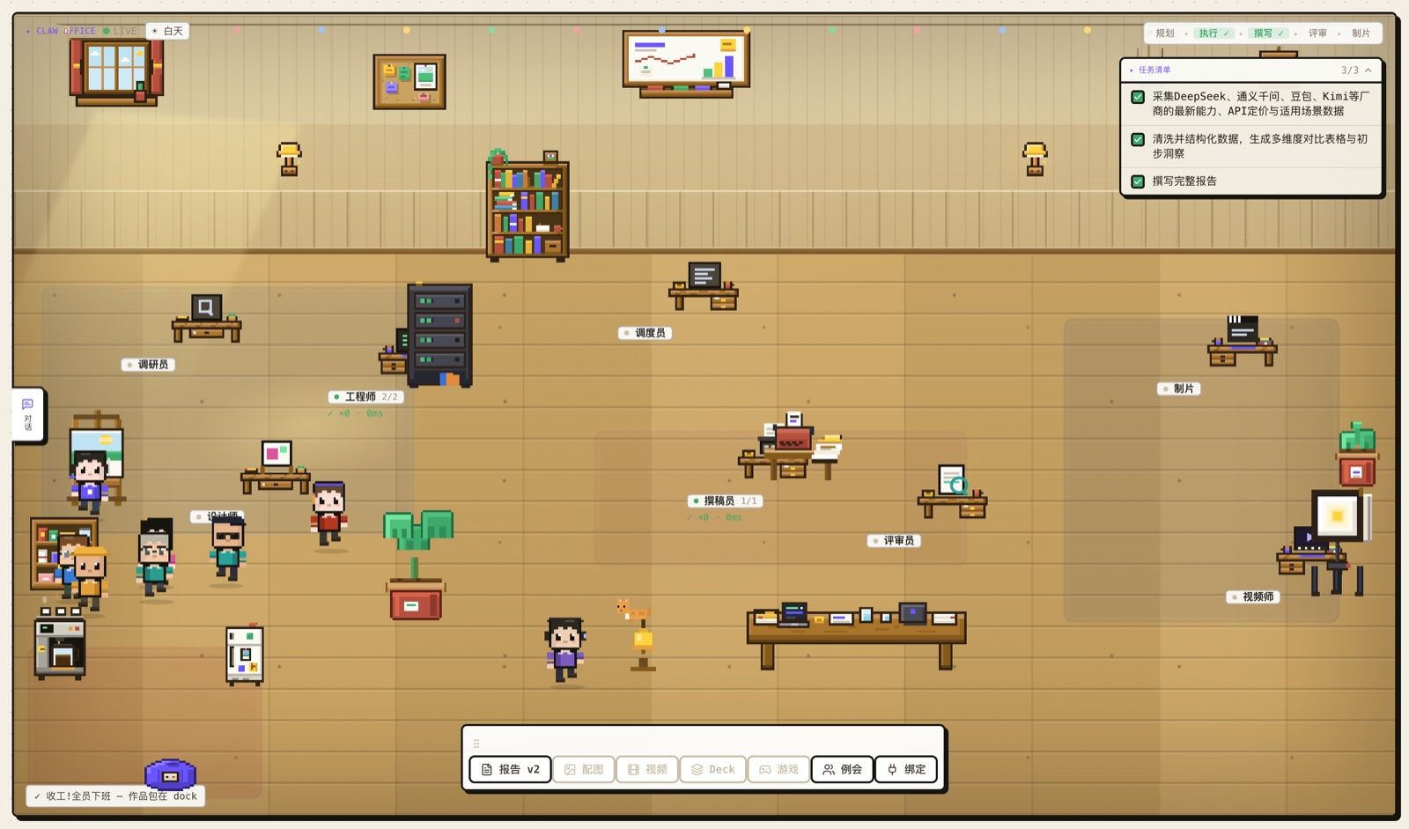
图 1 · 办公室视图（真机截图）。一次真实运行（由真 DeepSeek 驱动）的办公室一景：八个角色各在工位，头顶的叙事气泡是第一人称的进展叙述；右上为实时任务清单，顶部阶段条显示各阶段进度，底部作品坞收着刚产出的报告。状态被编码进空间（位置）与姿态（动作），无需阅读即可外围感知——这正是本文方法的直观呈现。
不过，办公室场景本身并不等同于有效界面。若要成为透明化界面而非装饰性外观，它必须遵守语义绑定原则：场景中的每个关键元素都对应流程中的语义单元，并由后端真实事件驱动；没有真实事件，就不渲染相应状态（§08）。这也是 Claw 与若干“像素办公室”工程制品之间的核心区别（§02）。

1.3 贡献
本文不把多智能体编排本身作为新贡献。角色分工、辩论、评审改稿已有成熟先例（§02）。本文的贡献主要集中在界面层和方法层：
- 概念化——命名并刻画「语义绑定 vs 活动镜像」这一设计区分，提出「场景语法 ↔ 流水线阶段」的语义绑定框架，把办公室隐喻从一个界面直觉，变为可操作、可检验的设计原则。
- 系统——一个独立 Multi-Agent 纵切的完整实现：Next.js 前端、Go 编排后端、Rust 沙箱与能力侧车，8 角色编排、Agent Harness 与工具层、一套类型化事件协议、五项结构性升级；它是上述框架的一个诚实实例。
进一步说，本文把「智能体角色」作为产品隐喻，把「Multi-Agent」作为技术对象：前者面向用户，强调可观察、可沟通、可干预；后者面向系统，强调角色化子 Agent、工具调用、并发执行和事件协议。两套词汇不混用，才能避免把界面拟人化误写成算法机制，也避免把后端编排写成纯展示效果。
- 验证与评估——一次真机运行验证了风险最高的主流水线；并设计了首个对照用户实验（隐喻界面 vs 日志 / 清单基线），测量理解、干预与双向的信任校准。
- 定位——把「办公室隐喻可视化」这一刚爆发、却尚无学术处理的工程流派，首次纳入设计理论与实证评估的坐标系。

1.4 本文结构
全文分五部分。第一部分提出问题，并在 §02 中把 Claw 放入相关工作的坐标系，说明本文要填补的空白。第二部分给出系统概览：§03 通过一次真实任务展示完整生命周期，§04 说明三服务总体架构。第三部分进入系统设计：§05 解释前端如何把事件渲染成办公室，§06 拆解 Agent 架构、Harness 与工具调用，§07 说明界面与编排之间唯一的接缝——事件协议，§08 进一步说明语义绑定如何支撑界面的可信性。第四部分讨论系统如何走向产品形态：§09 总结五项结构性升级，§10 说明能力接入。第五部分给出验证与评估：§11 报告真机验证，§12 明确贡献边界并提出对照实验，§13 讨论局限与未来工作，§14 收束全文。

1.5 设计目标
上述问题可以拆成四个可评估的设计目标。它们贯穿全文，也对应后续章节的验证线索：
- D1 · 三层态势感知——让委托人重获「谁在干什么 / 为什么 / 接下来」（L1–L3）。（§03、§05、§07 回应）
- D2 · 信任校准——目标不是最大化信任，而是「该信时信、该疑时疑」的适度依赖（appropriate reliance）。（§12 回应）
- D3 · 及时且精准的干预——支持澄清、运行时改绑与追问转向。（§06、§09 回应）
- D4 · 诚实——不虚构状态，使失败与成功一样显形。（§08、§09 回应）

02 相关工作
承接引言中的问题，本文从三条脉络定位 Claw：多智能体编排、Agent 过程可视化，以及透明度与信任的人因研究。第一条说明 Claw 借用了哪些已有机制，后两条则说明本文试图推进的界面问题。

2.1 Multi-Agent 编排：机制基础
多智能体编排机制已经相当成熟。角色化的软件开发流水线见于 MetaGPT[1] 与 ChatDev[2]；角色条件化对话可追溯至 CAMEL[3]；可组合的工具型 Agent 由 AutoGen[4] 给出；“招募—协商—执行—评估”的动态组队则见于 AgentVerse[5]。多智能体辩论对事实性的提升由 Du 等[6] 论证，自我反馈作为质量信号见于 Self-Refine[7] 与 Reflexion[8]，综述也已经对这一设计空间做了系统梳理[9]。Claw 的编排层建立在这些机制之上，本文不主张编排机制本身的新颖性；本文关注的是这些机制运行之后，如何被用户理解和监督。

2.2 过程的可视化：范式与局限
这些研究给 Claw 的启发，不是“解释越多越好”，而是解释必须放在用户正在做的事旁边。很多可解释系统把解释做成独立面板，用户需要离开当前任务去读一段说明；读完以后，还要把说明重新映射回自己的目标。Claw 的处理更贴近日常工作：解释先以场景状态出现，只有当用户需要追问时，才进入任务清单、事件日志和产物版本。
这也解释了为什么本文反复强调外围感知。用户在委托任务时通常不是全程审计者，而是临时监督者。他不需要每一步都被打断，但需要在系统明显偏离时能尽早察觉。办公室界面服务的正是这类监督：它不要求用户一直盯住日志，却让角色分工、等待、失败和返工保持在视野边缘。
既有工作已经尝试把 Agent 的执行过程呈现给人，但它们的目标和 Claw 并不完全相同。面向开发者的追踪与时间线（AgentLens[11]、AGDebugger[12]）适合事后诊断，受众主要是工程师，而不是正在委托任务的普通用户。node-link 画布（AI Chains[13]）强调的是 LLM 内容分解，而不是执行过程本身。与像素化呈现最接近的是 Generative Agents[10]：它确立了像素 Agent 的视觉词汇，但其中的空间模拟本身就是研究对象，Agent 并不替用户执行真实任务，观察者也是研究者。Claw 的前提相反：空间不是模拟世界，而是叠加在真实任务执行之上的界面；观察者不是旁观研究者，而是任务的委托人。针对多智能体透明度的界面研究，目前仅见从业者访谈[25]，它指出了细节与可理解性之间的张力，但尚未构建可检验的界面。

2.3 空间职场隐喻：一个未经学术处理的类别
不过，Claw 不能直接照搬真实办公室。真实办公室里的动作可以含糊，因为旁观者知道同事的身份、历史和上下文；智能体角色没有这样的社会背景，用户对它们的信任也不应建立在熟悉感上。因此，Claw 借用的是“空间可感知”的结构，而不是办公室文化本身。角色可以像员工，但每个员工必须被事件、工具和产物约束。
这一点把 Claw 与许多拟人化助手区分开来。拟人化助手常把人格作为主卖点，强调语气、头像和情绪反馈；Claw 只把角色当作责任索引。协调者、调研员、工程师、设计师这些名称不是为了让用户产生陪伴感，而是为了让用户在出错时知道问题可能来自哪条链路。
把 LLM Agent 呈现为空间化职场，自 2026 年初起已经成为一种公开的工程实践类别（Pixel Agents[24]、Bit Office、AgentFleet 等）。这些系统常见的做法，是把底层工具活动直接映射为角色动画。就本文所知，这一类别尚未经过充分学术化处理：缺少明确的设计理论，也缺少实证评估。本文关注的空白并不是“谁先采用办公室隐喻”，而是该隐喻能否被定义为一种可检验的透明机制：场景语法是否与角色化流水线的阶段语义绑定（§08），而不仅是将底层活动映射为动画。

2.4 透明度、信任与态势感知：理论与测量
Claw 的主张可以放入既有理论中检验。它试图恢复态势感知（situation awareness， SA）：Endsley 的三层模型[16]（觉察当前状态、理解其含义、预期其演化）可以分别对应办公室中的工位状态、会议/阶段含义与计划推进；SAT 框架[18]进一步把 Agent 透明度操作化为可测量构念。本文关注的因变量也不是信任越高越好，而是信任校准（appropriate reliance）[17]：系统可靠时应被依赖，系统出错时应被怀疑，这已有成熟量表可测[20]。在协作可见性一侧，Social Translucence[14]的“可见性—觉察—问责”链条，以及 Media Spaces[15]的环境感知传统，也为“让活动被看见以支持协作”提供了理论依据；人机交互准则[19]则可作为专家评估的参照。

2.5 一项反证，与评估路径
因此，本文的位置可以更准确地说成：它不提出新的大模型推理算法，也不把 Agent 编排包装成全新范式；它提出的是一种面向委托型 AI 工作的界面组织方式。这个组织方式要求后端先提供类型化事实，前端再把事实翻译成可读空间。没有后端事实，空间会变成表演；没有空间组织，事实又会变成难读的日志堆。
从这个角度看，Claw 可视为一层“工作场所协议”。协议的一端接多智能体运行时，另一端接用户的日常监督需求。它关心的不仅是系统能否完成任务，也关心任务完成过程中哪些状态需要被看见、哪些状态需要被追问、哪些状态应该留下证据。
也必须正面承认一个反向证据：Carter 等[23]的实验表明，表层拟人化未必改善信任校准，甚至可能让用户在系统失效时更慢收回信任。本文不回避这一点，而是将其转化为可检验问题：语义绑定的空间隐喻，是否区别于表层拟人化？最接近的评估范式来自 He 等[21]关于分阶段人类监督的研究，以及以文档式计划表征作为对照的 Cocoa[22]。综上，本文要填补的空白可以表述为：尚无经同行评审的工作，将空间职场隐喻作为一种设计出的透明机制来研究，并以日志、时间线、清单等非隐喻表征为对照，实证评估其对用户理解、信任校准与监督行为的影响。Claw 是这一问题下的完整实例；§12 的对照实验，则是把它从工程制品推向研究贡献的关键一步。
Part II · 系统概览

03 任务生命周期
为了避免将 Claw 仅描述为抽象架构，本节先沿一次任务运行过程展开。用户实际感知到的不是模块名列表，而是一段由任务启动、分工、并行推进、异常处理、汇合、评审和交付构成的流程。办公室界面的价值需要在这一流程节奏中理解：它不是静态展示“系统有哪些角色”，而是在不同阶段突出不同角色及其状态。
启动执行时，最关键的信息不是“模型开始推理了”，而是任务有没有被拆开、谁接了哪一段。执行时，最关键的信息不是“后端有 HTTP 请求”，而是谁正在检索、谁正在执行代码、谁正在生成图像。收尾时，最关键的信息不是“报告已经有字符串内容”，而是它是否经过评审、版本是否推进、配图和附件是否一起进入作品包。Claw 把这些问题逐一外化。
先看一次真实运行的全程——它在办公室里如何逐幕推进。
承接引言提出的态势感知诉求，本节以一次真实运行给出直观印象，回应 D1:让委托人在过程之中就能把握「谁在工作、为什么、接下来如何」。运行的任务是「调研 2026 主流国产大模型（DeepSeek、通义千问、豆包、Kimi）的能力与 API 定价，产出一份图文并茂的选型报告——含结构化对比表、选型建议，并由设计师现场生成主题插图」。以下五张截图取自同一次真实运行——由真实的 DeepSeek 三档模型驱动、并真实调用 NanoBanana 出图，而非脚本演示。团队按顺序推进任务：先对齐分工，各角色回到工位并行工作，过程中确有工具受阻，初稿完成后评审复盘改稿，最后交付。每一幕都由后台一个真实的流程事件触发，而非任意的装饰动画；正是这种一一对应，使办公室成为过程的忠实表征，而非事后的旁白。
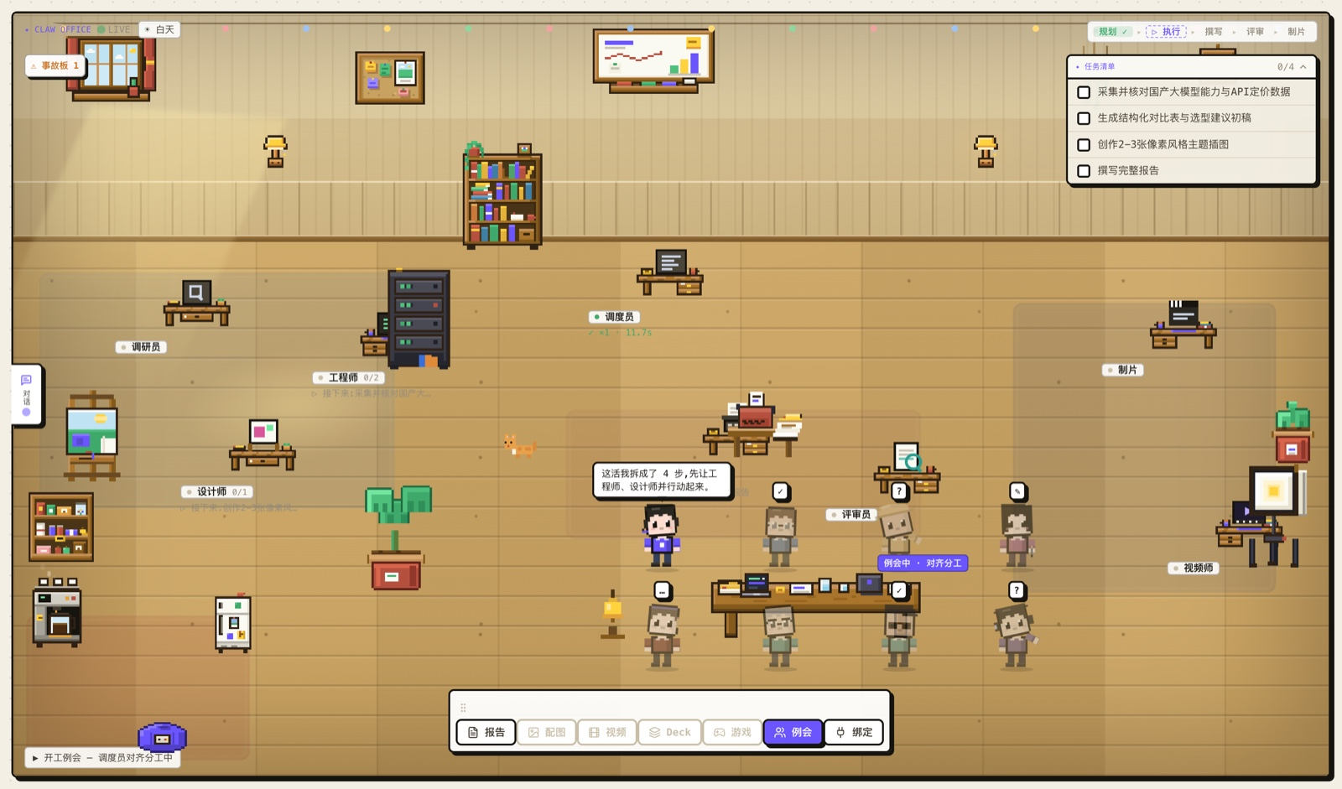
阶段一启动执行与规划。用户在对话中派发任务，调度员当即拆解任务、召开启动执行例会并对齐分工（状态条打出「启动执行例会 — 调度员对齐分工中」，像素角色围拢至会议桌）。计划一经宣布，团队便知晓接下来几分钟将要发生什么；而在通常的日志界面里，这一信息只能在事后拼凑得出。
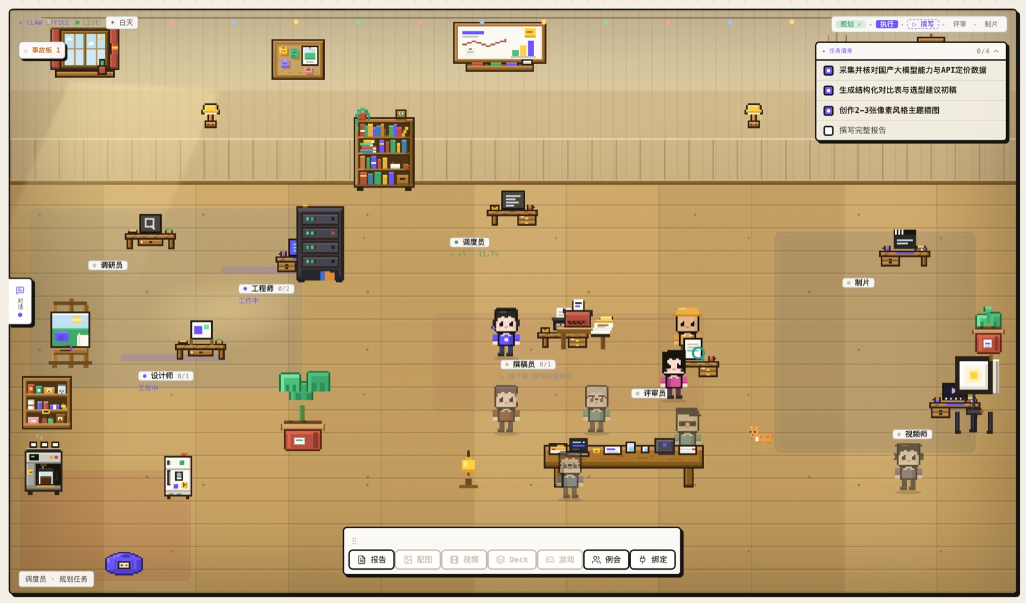
阶段二并发执行。调度员把任务并行铺开：工程师回到工位执行代码、采集并结构化四家厂商的能力与定价数据，设计师同时启动执行生成配图，二者并行推进。像素角色头顶的状态气泡以第一人称叙述各自进展（「执行 python 代码」「生成配图」），空间清晰地表达出「谁在忙、忙什么」，构成可外围感知的态势。
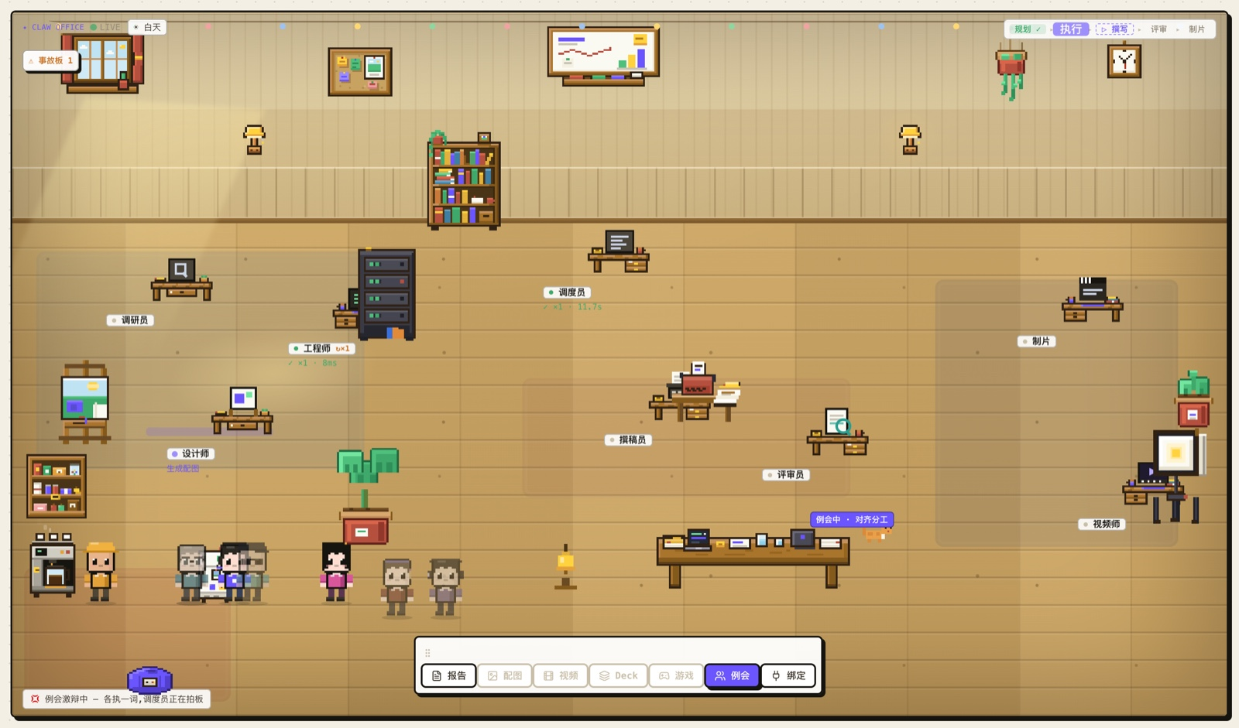
阶段三异常显形。执行途中，工程师的 code_execute 调用真实失败（本机未起沙箱），工位标牌随即挂出返工计数（↻×1），左上「事故板」亮起计数；与此同时设计师仍在生成配图，团队并未因一处受阻而停摆。失败与成功同样醒目，不加掩饰。
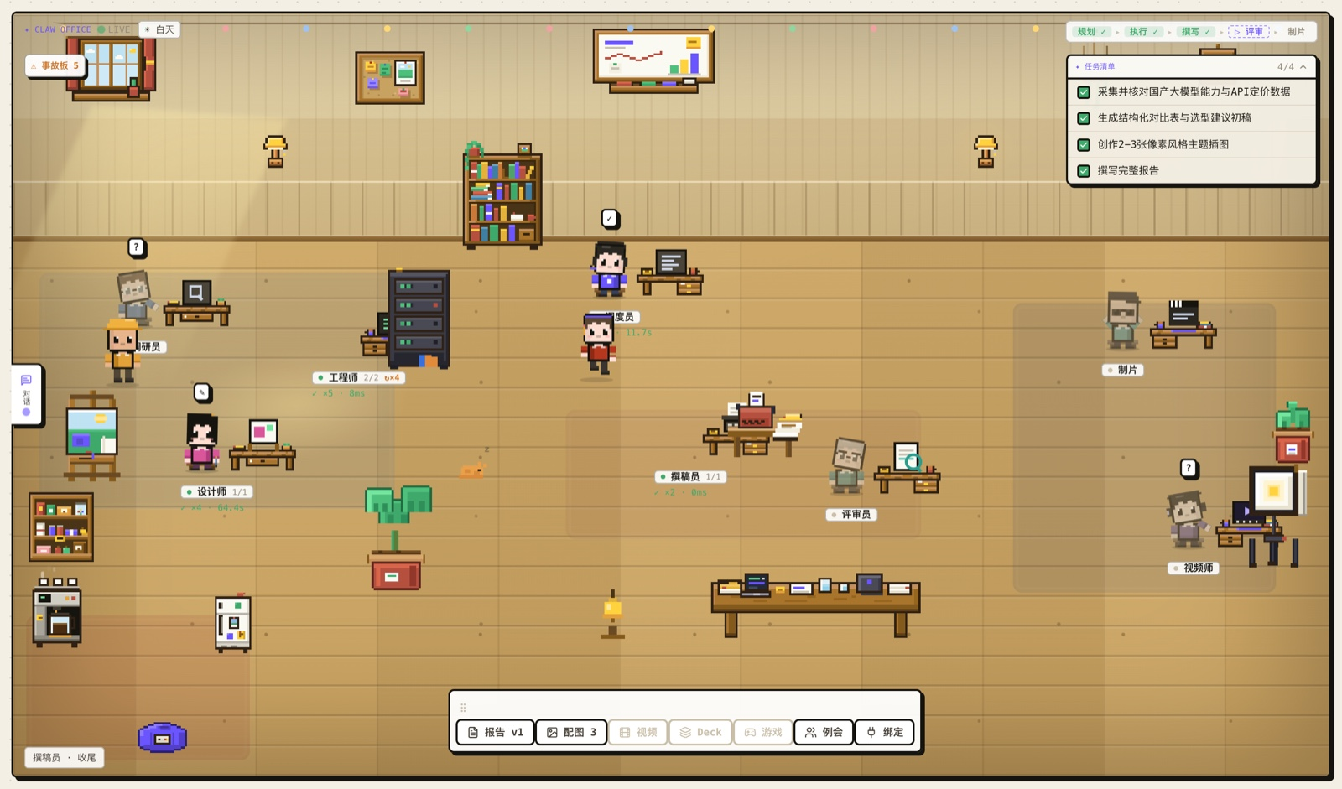
阶段四评审复盘。四项任务勾齐、初稿完成后，评审员依 rubric 复审并产出第二版（报告 v2）；工位标牌上的履历如实累加（评审员 ↻×1）。阶段条推进到「评审」，像素角色头顶亮起完成标记，空间把「评审确在进行」这一事实表达了出来。
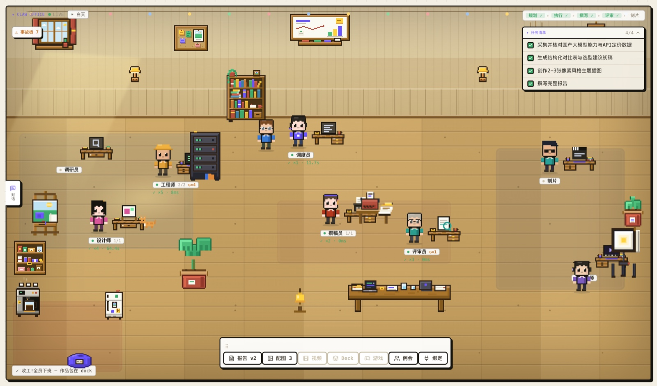
阶段五交付——但不弱化失败信息。这一单交出了图文并茂的报告 v2 与三张配图（dock 上「报告 v2 · 配图 3」），但并不完美：事故板累计 7 处待改进的痕迹。正因途中有过返工，完成庆祝被据实降到低一档——状态条打出「完成收束!全员结束运行 — 作品包在 dock」，而非敲钟庆祝、全场落彩带。诚实语法据实分级：零事故才敲钟，有瑕疵则如实相告，绝不为好看而夸大——这正呼应 D4。
五张截图讲述的是同一件事：办公室并非过程的旁白，而是过程本身的一等表征。要让这一表征可信，其背后的系统必须先立得住。

04 系统架构：三服务与分层后端
从工程角度看，Claw 不应被理解为单纯的前端动画项目。办公室界面能够成立，是因为后端首先将工作过程拆解为可归属、可追踪、可回放的类型化事件。缺少这条底层链路，前端动画只能构成视觉模拟；有了事件链路，前端动作才具备可回查的状态来源。
所以本节的重点不是炫耀用了几种语言，而是说明职责边界。Next.js 负责把状态画出来；Go 负责组织 智能体角色和工具调用；Rust 沙箱负责把不可信代码挡在编排进程之外；图像和视频能力通过侧车进入系统，而不直接污染主编排。这个拆法让 Claw 可以在能力增加时保持界面稳定，也让失败能被定位到具体边界。
上一节展示的是办公室这层可见外观；它之所以可信，来自底层系统的组织方式。在 Dream-Waver 仓库中，Claw 不是一个孤立演示，而是一个真实的 Multi-Agent 纵切：Next.js 前端、Go 编排后端、Rust 沙箱，以及用于图像 / 视频等外部能力的 dreamapi-sidecar 共同工作。办公室仅是最外层的界面，用来把系统正在发生的事如实呈现出来。

4.1 三个服务与语言取舍
系统核心划分为三个服务，并让语言选择与职责边界对齐。前端是 Next.js 应用，也就是用户看到的办公室；它尽量不承载业务逻辑，只订阅后端事件流，并把同一条事件翻译成办公室、清单和日志三种等价视图（详见 [14] 所论的社会透明性，展开于 §05）。后端是 Go 单体服务，承载主要智能：API、Agent Harness、编排、工具层、模型路由、事件总线与持久化。沙箱是独立 Rust 服务，用来隔离不可信代码执行。图像、视频等生成能力则通过 dreamapi-sidecar / df-ability 这类能力侧车接入，不混入编排内核。
这个划分不是按技术偏好拼出来的，而是对应三类不同的风险边界。界面渲染崩溃，不应影响正在运行的任务；用户或 Agent 生成的代码，更不应触碰编排状态。因此，界面、智能编排与不可信执行被拆成独立进程，让隔离成为部署事实，而不仅是编码约定。Go 适合后端编排：多个子 Agent 的并发派工、有界信号量和 wg.Wait 汇合，都能用 goroutine 与 channel 直接表达；单体形态又避免了过早微服务化带来的分布式协调成本。Rust 适合沙箱：内存安全、无 GC 暂停和所有权模型，使它更适合承担不可信负载。Next.js 则适合高密度交互界面：组件模型和实时订阅生态，让同一事件同步渲染成三种视图的成本较低。服务之间的通道也顺着职责划分：前端与后端之间是 WebSocket（事件）加 HTTP（会话与产物），后端再按工具能力分派到沙箱、检索或生成侧车。
对照 Dream-Waver 的当前代码，核心路径也能落到具体目录：办公室界面位于 apps/web/components/claw，包括 ClawOffice、useWorkerStates、workers 与 BindingsPanel；编排核心位于 services/orchestrator/internal/skill/claw，包括 roles.go、coordinator.go、subagent.go 与各类工具封装；事件定义位于 services/orchestrator/internal/event/event.go；沙箱和能力侧车分别承担代码执行与图像 / 视频生成。这样写的好处是，读者可以从报告中的架构层级直接追到仓库实现，而不是只看到概念图。
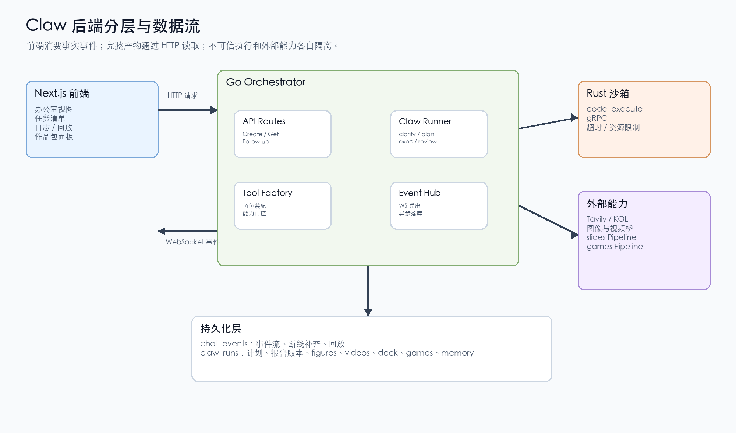
图 2 · Claw 后端分层与端到端数据流（重绘示意）。系统由 Next.js 前端、Go 编排后端、Rust 沙箱、外部生成式能力与两层持久化共同组成；前端通过 WebSocket 消费类型化事件，通过 HTTP 拉取报告、deck、游戏等完整产物。

4.2 后端分层与端到端数据流
端到端链路中的关键原则是：前端不直接定义系统事实。某个角色显示为忙碌，是因为后端发出了相应事件；作品包显示新版本，是因为前端收到 artifact.updated 后再通过接口拉取正文。由此，小而频繁的进度信号通过事件流传输，大而完整的产物内容通过读取接口获取，避免实时通道被正文内容拖重。
这一设计体现了明确的工程分层：进度信号与产物内容分离。许多 Agent 产品容易将二者混合，导致实时流过重，或界面只能等待最终结果。Claw 将二者拆分后，用户既能够观察过程，也能够获得完整产物。
系统的重心在后端。它自上而下分为四层：API 层用 chi 路由管理会话生命周期，包括创建运行、订阅事件和读取产物；编排层采用协调者—工作者（coordinator–worker）结构，由协调者规划带角色标注的子任务，再把执行角色作为并发子 Agent 派出（上限 3，goroutine + 信号量），沿六阶段流水线推进（详见 §06）；每个子 Agent 都运行在同一套 Agent Harness 上，也就是 Base → ReAct → ToolCall 三层抽象构成的思考—行动—观察循环；底层支撑设施则包括工具注册表（按能力门控）、LLM 路由（planner / worker / critic 三档）、事件总线（逐会话扇出）与持久化。
把这些层串起来，就能看到一次任务如何从委托变成可见过程。用户提交任务后，请求先到 API 层，创建运行并开放事件订阅；协调者随后规划子任务，并在六阶段流水线中派出并发子 Agent。每个子 Agent 在 Harness 上运转：需要外部能力时，就向工具层发起 ToolCall——检索走 web_search，代码进入沙箱，图像与视频转交给对应能力后端；工具返回的观察再回灌给模型，成为下一轮思考的输入。与此同时，编排层和 Harness 每完成一件有意义的事，就向事件总线发出类型化事件，事件总线按会话扇出。前端通过 WebSocket 接收这条流，不解析日志、不自行编造，只按事件渲染，把同一事实同步落到办公室、清单和日志三种视图里。于是，任务内部的每一步都沿「任务 → API → 编排 → Harness → 工具 → 事件总线 → 前端」这条链路，在办公室中获得外部呈现。
这条链路也解释了界面为什么可信：后端和前端之间只有事件总线这一条缝。真实进展只能通过类型化事件外传，前端没有理由、也没有权力虚构状态。办公室不是事后旁白，而是后端运转的投影；这正对应 D4 所要求的诚实。后续章节将由外而内展开：§05 说明前端如何渲染事件，§06 说明 Harness 与工具如何驱动单个 Agent，§07 说明这条唯一接缝的事件协议，§08 则说明语义绑定如何建立在这套协议之上。
因此，Claw 的可信度不是来自办公室画面本身，而是来自这条链路上的可追溯性：角色身份来自后端 Role key，工具动作来自 tool.start / tool.end，计划来自 claw.plan，阶段来自 claw.phase，任务状态来自 claw.task.update，产物更新来自 claw.artifact.updated。前端可以把这些事实画成工位、白板、作品包或日志表，但不能改变事实本身。
最新后端实现还将作品包扩展为多产物结构：报告正文保存在 artifact / artifact_version 中，配图、视频、deck 与小游戏分别保存在 figures、videos、deck 与 games 快照中。GetClaw 负责把这些快照整理成前端可渲染的视图，GetClawArtifact、GetClawDeck 与 games play 端点则负责提供完整产物。这样，实时事件只承担通知职责，产物内容由稳定的 HTTP 读取路径交付。

4.3 一场运行里的三种模型
一场运行不会用一个模型跑具体，而是按调用性质在三档之间切换，由模型路由器分发。路由器本身并不复杂：本质上是 task → client、task → 模型名两张表，加一个兜底策略。启动时绑定三档：planner 使用质量优先模型，worker 使用吞吐优先模型，critic 使用复核档；本机默认配置为 planner = deepseek-v4-pro，worker / critic = deepseek-v4-flash，主 provider 为 DeepSeek。
三档划分的依据，是这一步对整场运行的贡献。把含糊目标拆成互不重叠的并发子任务，或把多个执行角色的产出编成一篇结构自洽的报告，这类调用决定全局质量，值得使用更强、更慢、更贵的模型，因此进入 planner。检索资料、执行代码、生成配图这类边界清晰且可当场验证的动作，是并发执行的主力，成本和延迟更关键，因此进入 worker。评审则是对照 rubric 的批判性复核，既不是规划也不是生产，单独进入 critic，便于独立调优。这种「按调用性质选档」的思路，与 Mixture-of-Agents 和成本敏感的模型路由相近；具体角色如何绑定三档，在 §06.6 说明。

4.4 两层持久化与重启恢复
后端使用两层持久化，分别服务于事件回放和运行恢复。chat_events 表按会话 ID 存储事件流（与 WebSocket 订阅使用同一键）；冷启动或断线重连时，前端按 seq 补齐历史事件，重建现场（第 07 节）。claw_runs 表按 job id 存储一次运行的终态快照，包括计划、产物、版本、图 / 视频 / deck / 游戏和对话记忆；进程重启后，内存会话可以从这一行水合恢复，追问迭代仍能继续。两处落库都与实时广播解耦，不阻塞 WebSocket；二者也都启用行级安全，按工作区隔离。匿名运行不落库，只保存在内存中。内存会话 map 是热路径，这两张表则是恢复点。
Part III · 系统设计

05 前端实现：像素角色与实时状态渲染
前端实现不应仅被描述为技术栈清单。影响用户体验的核心因素，是 React、CSS、SVG 与 WebSocket 如何共同降低过程理解成本。Claw 的前端并不追求游戏化复杂度，而是强调状态表达的清晰性：角色动作应少而明确，办公室区域应保持稳定，任务状态应能够与空间位置形成对应关系。
因此，Claw 没有将办公室设计为自由漫游式模拟空间。角色可以移动，但移动服务于流程表达；角色可以存在闲置动作，但闲置动作不能承载关键语义。过度丰富的动效会稀释流程信号，使用户难以区分状态表达与环境装饰。Claw 的前端设计以控制信息噪声为基本原则。
第 03 节的办公室提出了一个问题：这些像素角色是如何被绘制、又如何动起来的？
前端并非编排的旁白，而是一个把事件流翻译成「活的房间」的渲染引擎。它分为三层：像素角色如何绘制、如何运动，以及由谁决定在何时做出何种动作。三者合起来，才使一间静态的像素办公室成为可被外围感知的态势显示，从而支撑委托人在三个层次上的态势感知（situation awareness， SA），回应 D1。

5.1 实现：技术栈与渲染方案
前端是一个 Next.js 15（App Router）+ React 19 + TypeScript 应用，样式由 Tailwind 加一层全局 CSS 变量统一。它的核心判断有三：用什么画、用什么动、用什么把后端的事件接进来。
渲染——角色不是位图精灵，而是内联 SVG:头、四肢与衣着都由矩形拼绘；办公室场景则是绝对定位的 DOM 叠加 SVG，按一套固定的工位坐标排布；全程不用 canvas，也不用游戏引擎。这一选择的回报是：每一个像素都能被 CSS 直接驱动，于是「怎么动」几乎全部落在样式层（见 5.4）。动画——行走是 CSS steps（） 的帧序列，二级动作是 CSS transform（在颈、肩、肘等关节设 pivot）；GSAP 只负责窗口与卡片的 UI 转场，并不参与办公室仿真。
仿真——角色的走位不靠逐帧渲染，而由一个约每 90 毫秒推进一次的确定性 tick 引擎驱动：它做曼哈顿寻路、工位占用避让与手势挑选，输出每个角色的位置与动作状态，再交给 React 渲染。逐拍确定，意味着同一条事件流每次重演都得到同一场画面——这正是「时光机」回放得以成立的前提（见第 09 节）。数据流——后端事件经每会话一条 WebSocket 抵达：冷启动时先拉取并回放已持久化的历史事件，再接上实时流（断线按指数退避重连）；一个 Context Provider 把这条流扇出给办公室、清单、日志三视图，因此三者严格消费同一份数据（第 07 节）。状态则全部由 React hooks 与 Context 承载（不引入 Redux / Zustand 之类的全局 store），事件经一个 reducer 折叠为每个角色的视图。

5.2 角色：八个数据驱动的像素角色
每个角色都是一个 Q 版像素角色——大头、点睛、腮红，正面朝向，并靠左右翻转来表示朝向。它的全部外观均由数据定义：衬衫色与描边、发型（短发 / 长发 / 被帽子覆盖）以及头部配饰。新增一个角色，等同于向一张表中追加一条记录，而无需绘制一套新素材。
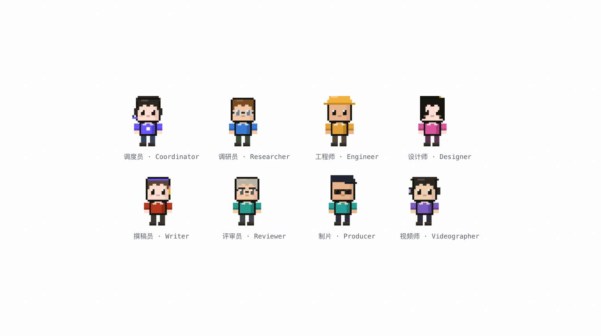
图 3 · 角色总览（系统渲染）。八个角色各由一份数据定义，靠配色与配饰形成可辨识的剪影：调度员戴头戴设备、调研员戴圆框眼镜、工程师戴安全帽、设计师长发配贝雷帽、撰稿员耳夹铅笔、评审员方框眼镜、制片戴墨镜、视频师配运镜发型。

5.3 两套动作系统：行走用帧，其余用 CSS
像素角色采用两套动作系统，以平衡表现力与实现成本。行走使用四帧序列（抬左脚、落地、抬右脚、落地）并通过 steps（） 保持像素动画的离散质感；其他状态（待命、坐姿与各类手势）则使用定格图配合 CSS 二级动作，以较低成本表达角色的基本活动状态。
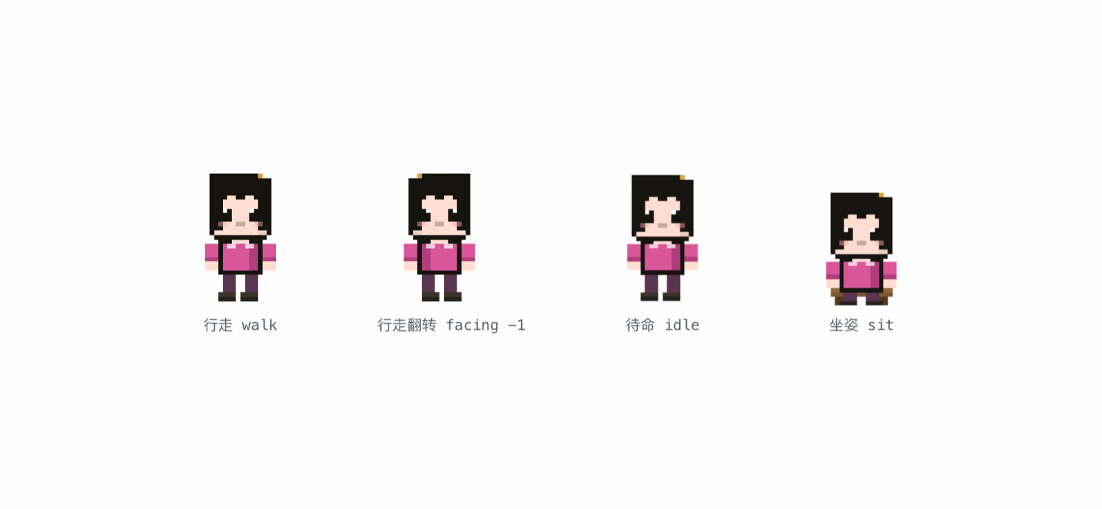
图 4 · 状态（系统渲染）。同一个角色的几种基本状态：行走（四帧循环）、行走翻转（朝向 = -1）、待命（idle，轻微呼吸）、坐姿工作（在自己的工位就坐）。行走用帧序列，其余用定格画加 CSS 二级动作。

5.4 手势与道具：约 29 个动作
动作词汇覆盖四类：工作（敲键盘 / 检索 / 作图 / 记录 / 翻阅）、沟通（沟通 / 指派 / 确认 / 电话 / 指挥）、情绪（欢呼 / 摸鱼热舞 / 打瞌睡 / 大笑）以及反应（报错抱头 / 有发现）。每个动作对应一个 CSS 类，道具紧贴手部——检索举放大镜、记录握笔、作图执刷、拍摄持场记板。
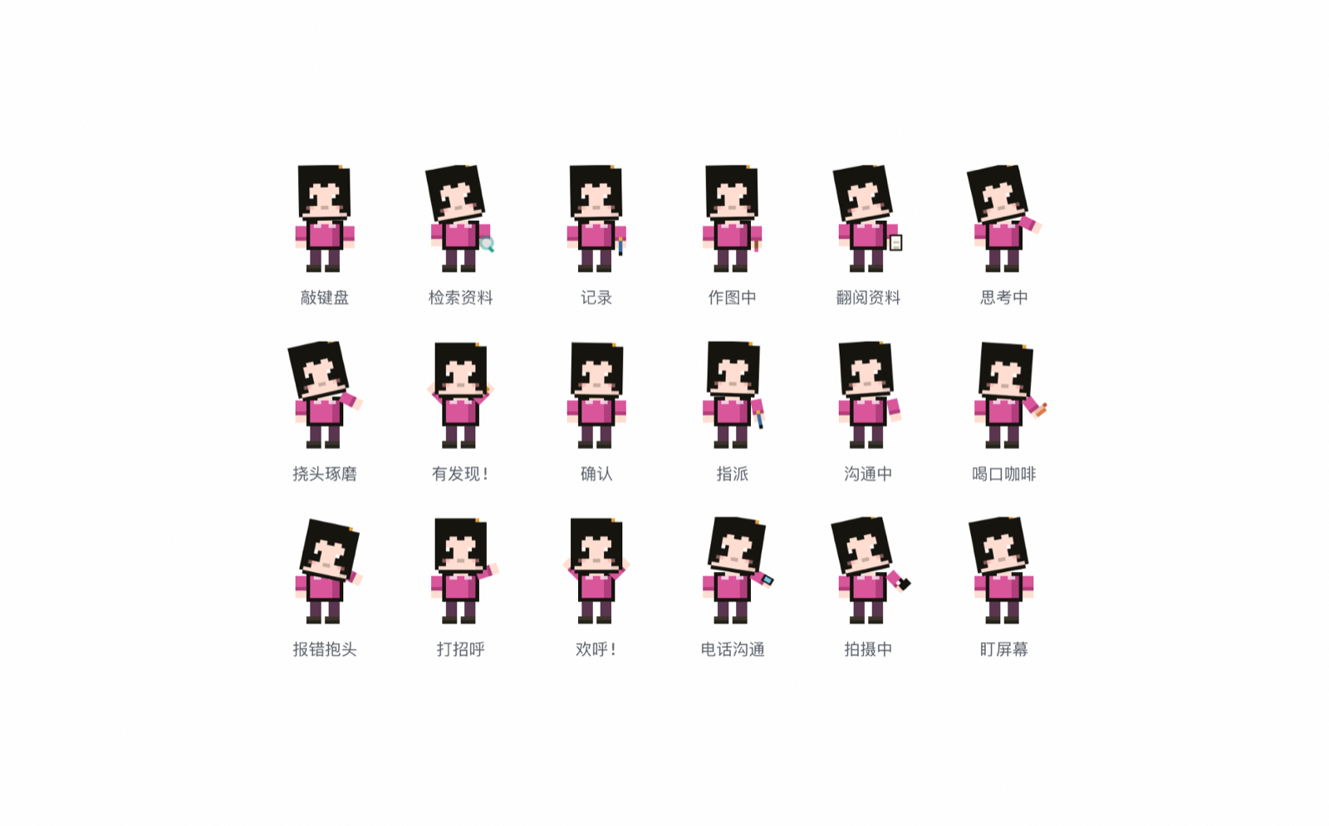
图 5 · 手势与道具（系统渲染）。以设计师为例的十八种动作，道具紧贴手部：检索举放大镜、记录握笔、作图执刷、拍摄持场记板、翻阅捧文稿、电话贴耳。每个动作对应一个 CSS 类，驱动头部、手臂与身体的分组做出二级动作。

5.5 由谁决定在何时做出何种动作
前端并非随机播放动画。一个约每 90 毫秒推进一次的 tick 引擎沿走廊为每个角色寻路，并在其工作时从该角色的动作池中挑选手势；会议与结束运行派对亦各有其手势池。关键在于，最要紧的动作具有独立来源：「报错抱头」由一次真实的工具失败触发，「有发现」则由一次有意义的成功触发，二者作为限时覆盖层抢占当前的常规手势。这一机制与第 08 节的语义绑定（semantic binding）相闭合：你在办公室里看到的动作，在要紧的时刻，是后端事件流的一次忠实读出，从而保证了显示的忠实性（fidelity）。
而「谁在开会、何时散会、何时庆祝」这类场景级编排，并不写在渲染代码里，而是交给一份声明式的场景语法（SCENE_GRAMMAR）:九条规则把类型化事件映射成舞台指令（开例会 / 散会 / 辩论对话 / 落彩带），由一个纯函数解释器逐事件求值。每条规则还写明它对应哪一层态势感知（L1–L3），因此「让可视化诚实」在前端也有据可循；纯函数保证了它对回放的确定性，而规则表让新增一种场景等于加一条规则，而非改一处渲染逻辑。

5.6 角色设计：身份、人设与视觉
八个角色并非随意的装饰，而是沿三条轴线设计的：功能身份（它在流水线中承担什么）、人设（它是谁）与视觉（如何快速辨认）。三者由一份数据定义，前端与后端各持一份对齐的注册表——新增一个角色，即两端各追加一条记录。
- 功能身份是主轴——每个角色绑定一个流水线阶段（plan / exec / write / review / produce）与一组工具；办公室的工位布局、阶段条与交接动画，全部由「阶段 + 数组顺序」推导得出，而非写死坐标。
- 人设是纯粹的风味，不与行为耦合——头衔、口头禅与癖好只出现在人设卡、待命气泡与角色发声之中，不参与任何决策。这一隔离是刻意为之的：意在避免「人格」悄然改变系统行为，呼应拟人化可能误导信任的反证 [23]。
- 手势绑定真实工具——工位上的动作对应该角色此刻实际调用的工具（检索举放大镜、写代码敲键盘），而非随机播放，与第 08 节的语义绑定同源。
- 视觉靠配饰形成剪影——同一套像素角色，靠衬衫色加一件头部配饰，即可在一屏之中彼此可分。
下表从头衔、视觉剪影、工位道具、所属阶段与工具等维度梳理八个角色。每一行都可对应到前后端共享的角色配置，从而保证界面表征与编排角色的一致性。
角色 | 职责边界 | 模型档 | 固定工具 | 运行阶段 | 后端依据 / 交付
调度员 | 拆解目标、分配角色、归并协商意见 | planner | plan_tasks / update_task | plan / debate | roles.go 定义角色；coordinator.go 写入带角色的任务清单
调研员 | 检索事实、来源与 KOL 线索 | worker | web_search / find_kol | exec | Tavily 与 KOL 适配器按 key 门控，结果作为 writer 素材
工程师 | 执行计算、解析数据、核对数字 | worker | code_execute | exec | gRPC 进入 Rust 沙箱；stdout/stderr 以 ToolResult 回灌
设计师 | 生成与后期处理视觉素材 | worker | generate_image / edit_image / poster / storybook / variants | exec | 图像桥或组合搜索器产出 figure，进入作品包
撰稿员 | 汇总多角色材料并产出报告 v1 | planner | write_document | write | Session 记录 artifact 与版本，并发 artifact.updated(report)
评审员 | 按 rubric 复核并改写报告 v2 | critic | write_document | review | 复用同一写作工具；改稿量通过 claw.issue 标记
制片 | 生成或修改 PPT / 小游戏等成品 | planner | generate_deck / edit_deck / generate_game | produce | 委托 slides 或 games 纵切，Claw 仅记录作品包引用
视频师 | 将作品包配图动画成短片 | worker | generate_video | video | Seedance i2v 适配器；需要已有 figure 才能执行
每个角色还配置约十二个动作的手势池和一组常用区域偏好。手势池用于工作状态下的周期性变化，区域偏好仅影响待命状态下的空间分布，不参与编排决策。八张角色卡共同构成可扩展的角色注册表：新增角色时，前后端分别追加对应配置即可。

5.7 办公室设计：一间按流程分区的房间
办公室不是单一背景图，而是一个具备流程分区的像素场景。地板、墙面、窗、书架、绿植、白板、咖啡机、打印机和台灯等元素共同构成可识别的工作环境。其设计目标不是追求装饰性复杂度，而是让空间区域能够稳定承载流程语义，使用户能够在视觉上区分工位、会议、产物与异常状态。
房间按流程分成四个功能分区，每区铺一块颜色不同的地毯：执行工坊（调研员、工程师、设计师）、稿件区（撰稿员、评审员）、后期棚（制片、视频师），以及左下角的茶水休息区。角色的工位就落在各自分区里，桌上的道具与人设呼应——工程师配一台服务器机架、设计师配一面画架、制片配一块场记板、评审员配一只红笔筒。房间中央偏右摆着一张会议桌：启动执行例会与评审在此聚拢；完成收束后，众人则挪到左下的休息区摸鱼、庆祝。分区之间由几条走廊连通，角色沿廊寻路、互相避让，不会挤在一处。
更进一步，办公室场景并非静态背景。待命时角色会根据偏好移动到常用区域，例如咖啡机、书架、白板、绿植、零食区或休息区；这些偏好只影响待命状态下的空间分布，不参与任务决策。房间中的工位坐标、所属分区、顶部阶段条与交接飞线，均由“阶段 + 角色数组顺序”推导生成；新增角色时，其工位会自动落入对应分区，而不需要手工维护坐标。

5.8 tick 引擎：一台 90 毫秒的确定性状态机
角色走位不由各组件分别维护计时器，而由统一的 tick 引擎驱动：一个 setInterval 每 90 毫秒推进一拍，一次性计算全部角色的位置、朝向与手势，再交由 React 渲染。系统中没有第二个“谁该移动”的计时源，因此整场画面能够被单点复现。
每个角色是一台小状态机，核心字段是它此刻所在的场址（site）:在工位（desk）、在休息区（lounge）、在会议桌（meet）、在某个角落（way）、或在串门（visit）。每一拍，引擎按固定优先级给每个角色算一个「想去的场址」:开会中 → 会议桌；被「叫去谈谈」→ 对方工位（哪怕已结束运行也去）；结束运行了 → 休息区；否则回自己的工位（休息区只留给结束运行的人）。算出想去哪之后，若场址变了就先退掉旧座、订一个新座，再算一条路径；这一拍沿路径走不超过一步的距离，按走向翻转朝向，偶尔（约 0.6% 概率）原地顿一下「停下来看看」。几个刻意的常数让办公室显得「有人味但不闹」:会议时长 15 秒（含约 5 秒走进来），散会给 4.5 秒走位缓冲（让人是「走回去」而不是「瞬移」），同一时刻最多 2 人离启动执行位闲逛（maxAway=2，免得满屋乱窜）。
寻路用的是曼哈顿路径加走廊避让：同一横带内直着走；要跨带，就从三条走廊（lanes = [48， 67， 84]）里挑一条使总绕行最短的，先竖到走廊、再横到目标列、再竖到目标。占位靠一张「座位 → 占用者」的表：订座时取第一个空着（或本就属于自己）的座，退座时释放；若想去的座位全被占，就原地不动、下一拍再试——这保证了两个角色不会挤在同一张桌子上。会议桌八个座、休息区每人一个固定的轮转座位（不重排，显得整齐），角落各带几个错开的子座。
手势不靠随机播放，而靠按时间量化的循环器：beat（池，毫秒） = 池[（floor（now/毫秒）+角色序号） % 池长]。floor（now/毫秒） 使动作随时间稳定推进，角色序号则避免多个角色同步执行同一动作。会议场景、完成收束场景和工位工作场景分别使用不同手势池；工具失败和有效发现作为限时覆盖层，优先于常规手势显示。
这台引擎为什么能被回放：全部语义摆位——在哪个场址、坐会议桌哪个座、朝哪、工位上做什么手势——都是一组输入的纯函数，而这组输入（各角色的工作状态、会议窗口、反应）又都是事件流确定性地推导出来的。唯一的随机只落在待命时「去续咖啡还是浇花」这类闲逛动感上，不碰任何语义。手势的时机也用 floor（now/毫秒） 量化，而非累积的随机状态。于是同一条事件流，每次重演都摆出同一场戏——这正是第 09 节时光机「分不出直播与重演」的底层保证。

5.9 前端数据通路：一条 WebSocket，一个 reducer，三种视图
该 reducer 可以视为办公室状态的事件归约器。它并不保存完整历史，而是将连续事件折叠为当前可渲染状态：哪个角色正在调用工具、哪项任务已经完成、哪个工位发生异常、作品包版本是否推进。由于三种视图均消费同一事件归约结果，办公室、清单和日志能够保持状态一致。
如果没有这层折叠，办公室、清单和日志很容易各自长出一套状态解释。办公室觉得工程师还在忙，清单却已经勾选完成；日志里有错误，事故板却没有出现。Claw 把三种视图压回同一事件源，本质上是在防止“多个界面讲多个故事”。
事件从后端到画面，走一条相当短的路。每个会话只开一条 WebSocket:一个 provider 拥有这条连接，收到的每帧再扇给页面上所有订阅者（早先是每个组件各开一条，后来收敛成这一条共享连接）。断线按指数退避重连（600·2^n 毫秒，封顶 30 秒）。
冷启动的关键在于先补历史，再接直播。React 的内存状态在刷新后会丢失；页面挂载时，provider 先拉取持久化事件日志，并逐条送入同一套广播管线。历史事件与实时帧走同一路径，下游无法区分。新的订阅者注册后，provider 会先刷入完整历史回放缓冲，再挂接实时流；因此无论各视图何时挂载，都能获得「完整历史 → 实时」的连续序列，且不需要额外去重（冷载时 WebSocket 只推送挂载之后的帧）。
事件落到画面之前，先过一个 reducer:它把一串事件折叠成「每个角色此刻是什么样」。累加器里为每个角色记着——它接了哪些任务、任务什么状态、此刻有哪些工具在跑（一个 tool_id 的集合）、当前工具是什么、细节是什么（检索词 / 语言 / 配图说明，从事件里抽出来）、累计出工几次、总耗时多少、失败几次、有没有触发反应。claw.plan 建立「任务序号 → 角色」的映射；tool.start 往集合里加一个 tool_id 并填细节；tool.end 移除它，若带错误就 errors+1 并挂一个「报错抱头」的反应，若是值得庆祝的成功就挂「有发现」，再累加出工次数与耗时。最后合出来的每角色视图，又跟轮询到的权威计划对齐（冷态以轮询为准），算出状态（有工具在跑或任务在做 = 工作中；做过且都收了 = 完成）、当前手势（由当前工具映射）、失败数与反应。工位上你看到的一切，就是这个 reducer 的输出。
同一份 reducer 输出，喂给三种信息等价的视图：办公室（隐喻）、清单（结构化条件 B）、日志（原始 trace 条件 A）。三者订阅同一条流、轮询同一次运行，仅是画法不同。清单是阶段时间线 + 权威计划的子任务列表 + 产物摘要 + 一个问题区（来源和办公室的事故板一致：工具失败、任务被 skipped、收尾守卫补记等）；日志是一张原始事件表（时间 / 角色 / 类型 / 摘要），像 trace 树那样逐行。有一处诚实的细节：日志只从你切进这个视图那一刻起记录（空态直说「日志从进入本视图起记录；完整历史将由时光机提供」），因为它不像办公室和清单那样有个权威的轮询兜底——要完整历史，得走第 09 节的回放路径。

06 智能体架构
如果说前端回答的是“用户怎样看见过程”，Agent 架构回答的就是“过程本身怎样发生”。Claw 的后端没有把所有事塞给一个万能 Agent，而是把任务拆给一组有明确边界的 智能体角色。这样做不是为了拟人化，而是为了让责任可归属：调研错了找调研员，计算失败看工程师，配图缺失看设计师，报告结构混乱看撰稿和评审。
这种归属感对界面很关键。若后端只有一个大 Agent，前端最多只能显示“系统正在工作”；一旦后端把角色、工具和事件都带上名字，前端就能显示“工程师正在执行代码”“设计师刚生成配图”“评审员正在改稿”。办公室的可读性，来自后端角色化，而不是前端单方面贴标签。
Claw 的编排内核用 Go 实现，采用协调者—工作者（coordinator–worker）模式。
一次运行先由协调者规划出带角色标注的子任务，再把被指派的执行角色作为并发子 Agent 派出。它们的产出经撰稿与评审收敛为一个带版本的工作产物。整个过程通过类型化事件（typed events）向外暴露状态；这套协议也是编排层与界面层之间唯一的耦合面（§07）。本节按执行链路由内而外展开：先看单个 Agent 如何运转（Harness），再看工具如何被调用、实现和分派，最后看多个 Agent 如何协调、并发与收敛。

6.1 Harness:三层抽象下的 ReAct 循环
每个角色都是一个 Agent，并运行在同一套 Harness 之上。这套 Harness 借鉴 OpenManus 的三层抽象：最底层 BaseAgent 是状态机，负责对话记忆、步数预算和 Run 循环；中间层 ReAct 把单步拆成思考（Think）与行动（Act）；最上层 ToolCall 接入 LLM 与工具注册表。分层的好处是关注点清楚：替换「怎么想」不需要改「怎么循环」，替换「能调什么工具」也不需要改「怎么想」。
Harness 承担的是 LLM 自身不擅长处理的运行纪律。每个角色都有步数预算（撰稿、评审 4 步，协调者、设计师 8 步，调研、工程 10 步），触顶就强制收尾，避免无限打转。记忆是一条有软上限的追加日志（约 200 条），超限时优先丢弃最旧的非系统消息，系统提示则被保留，因为它定义了角色纪律。终止也不靠推断测：每个 Agent 自动挂载 terminate 哨兵工具，模型认为任务完成时必须显式调用它，Harness 才会把状态置为 finished 并退出循环。若同一条助手消息重复到阈值（默认 2 次），Harness 会判定停滞，并注入提示要求换一种思路。每轮还会检查 context 是否取消，每个子 Agent 也有自己的超时。工具失败不会直接中断循环，而是作为观察回灌给模型；只有 LLM 调用本身失败，才结束当前步骤。这体现了 Claw 一贯的「错误即观察」原则：失败不是要被吞掉的异常，而是回路中的一等输入。它让失败在办公室里可见，而不是被静默消化（回应 D4：诚实）。
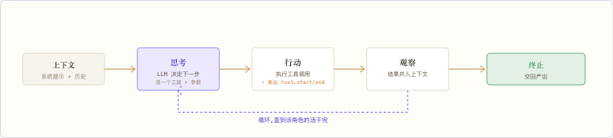
图 6 · 工作者的 ReAct 循环（示意）。每个角色都运行这样一个思考—行动—观察回路；行动阶段的每次工具调用发出带角色归属的事件，界面据此渲染对应工位的状态与成败反应。
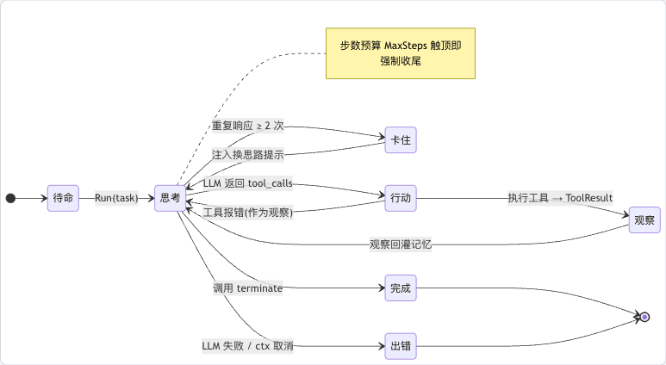
图 7 · Agent Harness 状态机（Mermaid）。每个子 Agent 的 ReAct 循环即一台状态机：待命 → 思考 → 行动 → 观察，循环回灌记忆；调用 terminate 进入完成，LLM 失败或 context 取消进入出错；重复响应触发「停滞」并注入换思路提示；步数预算 MaxSteps 触顶即强制收尾。

6.2 工具调用：从模型意图到沙箱执行
工具是 Harness 通向外部世界的唯一接口。每个工具都实现同一个 Tool 接口：名字、描述、JSON Schema 参数和 Execute 方法，并注册到工具注册表中。每一轮，注册表把所有已启用工具的 schema（Registry.Schemas()）连同对话历史交给 LLM，使用模型原生的 tool-use 接口（ToolChoice = auto），而不是从自然语言中解析调用意图。模型返回结构化 tool_calls，Harness 再执行。
一次工具调用的生命周期很短也很明确：模型输出 ToolCall{id, name, args}；Harness 先发出 tool.start 事件，标明角色、工具名和参数预览；注册表按名称取出工具，用 json.Unmarshal 校验参数并分派执行；工具返回 ToolResult{output, error}；Harness 再发出 tool.end 事件，记录耗时与成败；最后把结果作为 RoleTool 观察追加进记忆，供下一轮思考使用。办公室里工位的忙碌、标牌上的成功或失败，渲染的正是这一对 start / end 事件。
工具分派有两条主要路径。多数工具在 Go 进程内直接执行，例如检索调用 Tavily、图像生成调用图像后端；code_execute 则把代码经 gRPC 送入独立 Rust 沙箱，在硬隔离下限时限量执行（默认 30 秒、256 MB，超时后由 context 掐断），并截断标准输出回传。工具是否出现在模型可选菜单里，由能力门控决定：没有检索密钥，web_search 就不注册；没有沙箱，code_execute 就不出现。模型只能看见当前真实可用的工具，因此无法调用一个并不存在的能力；界面中角色被停用，也由这个后端事实决定。
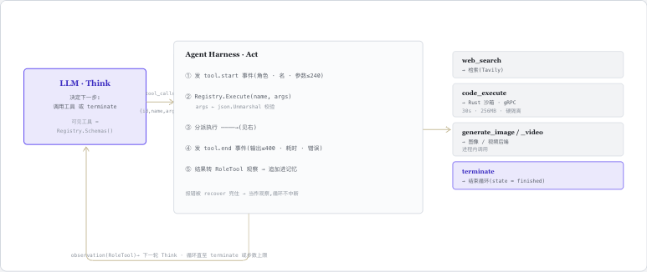
图 8 · 工具调用生命周期（示意）。模型以原生 tool-use 返回 tool_calls；Harness 在执行前后各发一枚 tool.start / tool.end 事件，经注册表校验参数并分派——多数工具进程内执行，code_execute 则经 gRPC 进 Rust 沙箱；结果转成一条观察回灌模型，循环直至 terminate 或触及步数上限。工具报错被捕获、作为观察回灌，循环不因单次失败中断。

6.3 工具清单：每个角色能调用什么
之所以单独列出工具，是因为工具就是角色的动词表：一个 Agent 能做什么，取决于它手里握着哪些工具。下表列出的是上限菜单；具体到某次部署，实际可用工具会由能力门控现场裁剪（见第 6.2 节），缺少后端的工具不会注册，对应角色也会在界面中停用。
最后一组工具尤其值得注意：它们并不从零实现能力，而是把整件事委托给另一条生产线。generate_deck / edit_deck 复用 slides 纵切，generate_game 复用 games 纵切，generate_video 复用设计桥的视频能力。这样，一个 Claw 工具可以继承下游生产线的完整能力，同时仍只向办公室暴露统一的工具调用与产物更新事件，这正是第 10 节所说的“借能力，不借界面”。
层级 | 工具 | 角色 | 门控 / 依赖 | 后端行为与产物
骨干 | plan_tasks / update_task | coordinator | 常驻 | 拆解目标，写入带角色任务清单；发出 claw.plan / task.update。
骨干 | write_document | writer / critic | 常驻 | 撰稿产出 report v1；评审复用同一工具改写为 v2。
骨干 | terminate | 全体角色 | Harness 内建 | 模型显式收尾；Harness 跳出 ToolCall 循环，避免无界运行。
执行 | web_search | researcher，可改绑 | TAVILY_API_KEY | 联网检索事实与来源；缺失时工具不注册、角色降级。
执行 | find_kol | researcher | KOL / YouTube 适配器 | 按主题生成达人候选表，作为调研材料进入 writer。
执行 | code_execute | engineer，可改绑 | SandboxClient | 经 gRPC 进入 Rust/wasmtime 沙箱运行 Python / Node / Bash。
执行 | generate_image | designer，可改绑 | ImagesEnabled + 图像后端 | 生成 figure 并写入作品包，发 artifact.updated(kind=figure)。
执行 | edit_image | designer，可改绑 | ImageEditor | 对已有 figure 做后期处理，结果作为新 figure 保存。
视觉 | poster / storybook / variants | designer | 图像 / 变体后端 | 生成海报、绘本或多版视觉方案，均作为 figure 进入作品包。

按需工具属于委托型入口：Claw 不复制下游生产线的完整界面，只保留角色调用、事件更新与作品包引用。
层级 | 工具 | 角色 | 门控 / 依赖 | 后端行为与产物
按需 | generate_deck | producer | slides Pipeline | 报告完成后调用 slides 确定性流水线，生成 .pptx、PreviewID 与 deck 记录。
按需 | edit_deck | producer | DeckEditor + PreviewID | 把自然语言编辑交给 slides AgentRunner.Continue，不复制 slides 编辑器。
按需 | generate_game | producer | games Pipeline | 生成可玩的 HTML 小游戏；Claw 仅保存 play_url 引用。
按需 | generate_video | videographer | Seedance i2v + 已有 figure | 将作品包配图动画为 4-12 秒视频；无图或能力缺失则跳过。
这张表同时说明了两个边界。第一，只有 web_search、code_execute、generate_image 与 edit_image 属于可改绑池，可在三个执行角色之间重新指派；规划、写作、制片等阶段性工具保持固定归属。第二，工具是否出现在模型可调用列表中，取决于运行时能力门控，而不是前端是否画出了对应角色。缺少后端能力时，系统应减少可派发工作，而不是在界面上维持一个不可兑现的承诺。

6.4 一个工具的实现
工具实现遵循统一抽象：每个工具都是实现 Tool 接口的 Go 结构体。前三个方法提供元数据，即 Name、Description 与 Parameters；注册表将这些元数据打包为 Registry.Schemas() 提供给 LLM。第四个方法 Execute 负责接收模型生成的 JSON 参数、执行操作，并返回 ToolResult。
Go · internal/tool
// 每个工具都实现同一个接口：四个方法。
type Tool interface {
Name() string
Description() string
Parameters() json.RawMessage
Execute(ctx context.Context, args json.RawMessage) (schema.ToolResult, error)
}
以 code_execute 为例，一次 Execute 的骨架很典型：先 json.Unmarshal 把参数解进一个本地结构体并校验；补上默认值（超时 30 秒）；包一层带超时的 context；把请求经 gRPC 送进沙箱；最后把标准输出截断后装进 ToolResult 返回。
Go · internal/tool/code_execute.go（为叙述简化）
func (c CodeExecute) Execute(ctx context.Context, args json.RawMessage) (schema.ToolResult, error) {
var in struct {
Language string `json:"language"`
Code string `json:"code"`
TimeoutMs uint32 `json:"timeout_ms"`
}
if err := json.Unmarshal(args, &in); err != nil {
return schema.ToolResult{Error: "bad args: " + err.Error()}, nil
}
timeout := in.TimeoutMs
if timeout == 0 { timeout = 30_000 }
ctx, cancel := context.WithTimeout(ctx, time.Duration(timeout)*time.Millisecond)
defer cancel()
return c.runSandbox(ctx, in)
}
该层的关键纪律是：出错应作为返回值处理，而不是转化为进程级失败。参数不合法或沙箱报错，都会写入 ToolResult.Error 并正常返回；注册表外层还通过 recover 将 panic 转换为错误结果，调用不存在的工具名也只返回显式错误。这就是“错误即观察”在代码层面的实现：工具失败被回灌为模型可见的观察，并成为界面可以渲染的成败信号。
同一个接口背后可以对应完全不同的执行方式。web_search 在进程内直接发起 Tavily 请求；code_execute 将执行过程转出主进程，经 gRPC 送入沙箱；generate_deck 则将整项工作交给幻灯片 skill 的流水线。对模型和 Harness 而言，这三者均表现为“返回 ToolResult 的工具”。这也解释了接入新能力的较低成本：实现四个接口方法，并绑定相应能力门控谓词即可。edit_deck 的 Execute，本质上是调用幻灯片 skill 的编辑循环。
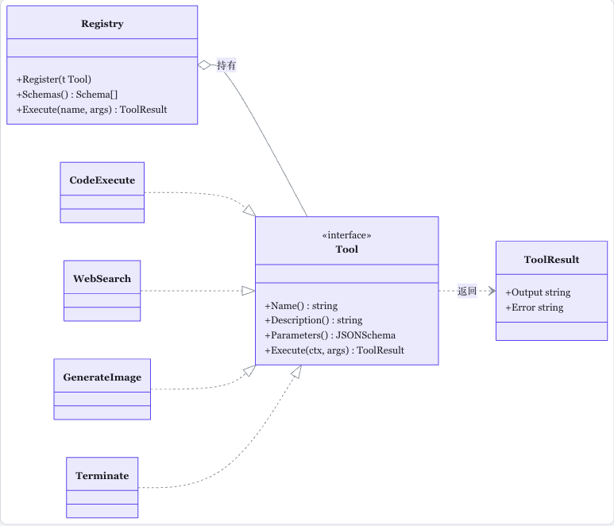
图 9 · Tool 接口与实现（Mermaid 类图）。所有工具实现统一的 Tool 接口（Name / Description / Parameters / Execute），由 Registry 持有并统一分派，Execute 返回 ToolResult；CodeExecute、WebSearch、GenerateImage、Terminate 等各自实现该接口——新增一项能力，便多一个实现类。
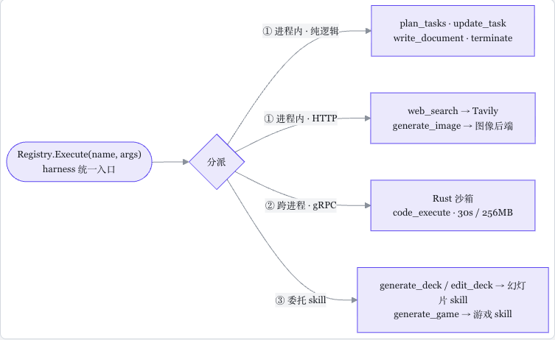
图 10 · 工具的三条分派路径（Mermaid 流程图）。所有工具经 Registry.Execute 统一入口分派，落到三条路径之一:①进程内——Execute 里直接完成（纯逻辑，或发 HTTP 调用外部后端）；②跨进程——code_execute 经 gRPC 送进 Rust 沙箱；③委托 skill——整件事交给另一条生产线。对模型与 Harness 而言三者无差别，都仅是「一个返回 ToolResult 的工具」。

6.5 协调者与并发子 Agent
协调者在该系统中不是更强的执行者，而是负责目标拆解与任务收束的编排角色。它将模糊目标拆解为可并行推进的子任务，并决定哪些角色参与。若协调者能力过弱，系统会退化为工具集合；若协调者过强，所有判断又会回到单一中心。Claw 选择的是中间形态：协调者负责规划与收束，执行细节交给子 Agent。
并发也不是越多越好。当前实现把执行并发压在 researcher、engineer、designer 三个角色上，并用容量为 3 的信号量限制。这个数字看起来朴素，却符合任务结构：调研、计算、配图通常可以同时做；撰稿和评审则天然要等材料汇合。把所有角色都并发起来，同时会制造更多返工。
协调者运行在质量优先的 planner 档，负责把目标拆成带角色标注的子任务。被指派的执行角色随后作为并发子 Agent 运行。由于每个事件都会携带角色标识，前端可以把同一时刻发生的多个 ToolCall 循环分别渲染到各自工位，而不会混在一起。
并非所有角色都进入并发路径。当前只有调研员、工程师、设计师三个执行角色并行执行。并发语义包括三层：第一层是准入，协调者为每个执行角色开一条 goroutine，并用容量为 3 的信号量限流；第二层是事件归属，每个子 Agent 发出的事件都保留角色标识；第三层是汇合，协调者在并发结束后收集材料并进入撰稿阶段。当前信号量容量与执行角色数量一致，同时也为未来扩展保留资源边界。
第二层是汇合。协调者用 sync.WaitGroup 追踪这批 goroutine，并在 wg.Wait 处等待，直到执行角色全部返回才进入撰稿阶段。这是一道硬屏障，避免下游把缺失的执行产出误当作已经就绪。
第三层是超时与失败隔离。每个子 Agent 都有自己的超时（默认 4 分钟，设计师 6 分钟，制片 8 分钟）；到点后由 context 取消，该 Agent 就地收尾，并交回尽力而为的部分产出。因为每条 goroutine 都在自己的 context 下运行，错误也被「错误即观察」收敛为返回值，所以单个 Agent 的受阻不会影响整批任务：它会在自己的工位上显形为失败，其余角色继续执行。撰稿、评审、制片和视频则顺序进行，因为它们必须消费上一环产出，并发没有意义。这种「先并行、再收敛」的节奏，构成图 11 的骨架。
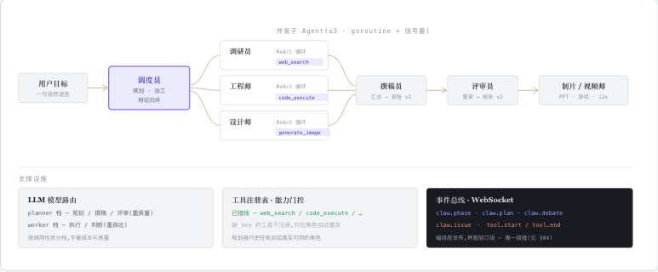
图 11 · Agent 编排架构（示意）。协调者规划并派工；执行角色作为并发子 Agent 运行，各自绑定特定工具；产出经撰稿汇总、评审改稿（v1→v2）、制片交付。下方三块支撑设施：三档模型路由、按能力门控的工具注册表、发布状态的事件总线。

6.6 角色即数据，工具按能力启用
8 个角色都定义在数据驱动的注册表中。每个角色声明自己的工具集、模型档、步数上限和系统提示。前后端各持一份对齐的注册表；新增角色时，两端各加一条注册项和必要的工具适配器，坐标布局、事件归属和办公室渲染就能自动就位。
角色的模型档不是随意分配的，而是根据调用性质选择，再由 Router.ModelFor（tier） 落到具体模型（典型绑定为 planner → Claude Sonnet，worker → DeepSeek）。判据如下。
planner 档面向全局规划和长程一致性：协调者要把含糊目标拆成互不重叠、可并发的子任务，并维护其状态；撰稿员要把多个执行角色的异构产出编织成一篇结构自洽的终稿；制片要统筹多步交付流水线。它们的输出质量决定整场运行，因此值得使用质量优先模型，
即便更慢、更贵。worker 档面向范围明确、可局部验证、以吞吐见长的调用：调研员、工程师、设计师、视频师反复执行「取材料 / 执行代码 / 出图」这类边界清晰的动作，其正确性大多能在本步内检验，且它们是并发调度的主力，所以成本与延迟更关键。
critic 档单独留给评审员。它既不是规划也不是生产，而是对照 rubric 做批判性复核与重写：需要足够推理能力来挑出结构、事实和引用问题，但不承担协调者那样的全局编排职责，因此适合独立调优。简言之，选档看的是「这一步在为整场运行贡献什么」：定全局的进 planner，产局部的进 worker，挑问题的进 critic。
工具可用性由运行时能力探测决定：检索需要检索服务密钥，代码执行需要沙箱，图像生成需要图像后端。缺失相应能力时，工具不注册，对应角色也随之停用，规划器不会向它派发任务。这个门控机制直接反映到界面上：被停用的角色不是装饰状态，而是后端能力缺失的真实结果。
coordinator · writerplanner 档 · 骨干 · 不可停用
调度员规划派工，撰稿员汇总成稿。团队骨干，始终在线。
从代码看，八个 智能体角色并不是八个装饰性头像，而是 roles.go 中的八个 Role 定义。每个 Role 至少绑定四类信息：角色 key（也就是事件里的 AgentName）、工具集合、模型档位、最大步骤数和系统提示词。调度员负责 plan_tasks / update_task；调研员负责 web_search；工程师负责 code_execute；设计师负责 generate_image / edit_image；撰稿员和评审员都调用 write_document，但目标不同，前者汇总，后者按 rubric 复审和重写；制片与视频师则按需调用 generate_deck 与 generate_video。
researcher · engineer · designerworker 档 · 并发执行
检索、代码执行、图像与修图。作为并发子 Agent 运行；三者持有的工具可在运行时改绑。
criticcritic 档
按 rubric 复审并重写一版报告，将「自我反思」外化为一个独立角色。
producer · videographerplanner / worker 档 · 按需
交付幻灯片、可玩小游戏、图生视频。仅当用户要求且相应能力已配置时启用。

6.7 六阶段流水线
协调器按固定顺序推进六个阶段：澄清、规划、启动执行辩论、并发执行、撰稿、评审改稿，其后按需追加制片与视频。每个阶段都采用尽力而为的策略：澄清判断失败就按字面理解启动执行，规划失败就降级为最小计划，辩论失败就在没有共识的情况下继续。单点增强不会阻塞交付。当前实现并不依赖独立的 claw.phase 事件来证明阶段存在，而是由 plan、debate、task.update、tool.start / tool.end 与 artifact.updated 共同构成阶段证据；前端据这些真实事件更新阶段条和场景。
尤其需要区分“有八个角色”和“八个角色同时并发”。当前并发执行阶段只把 researcher、engineer、designer 作为 executionRoles，并由容量为 3 的信号量限制并行度；writer、critic、producer、videographer 则属于顺序或按需阶段。这样设计的原因是：调研、计算和配图可以互不阻塞，撰稿和评审则必须等待前序发现汇合后才能保持一致性。
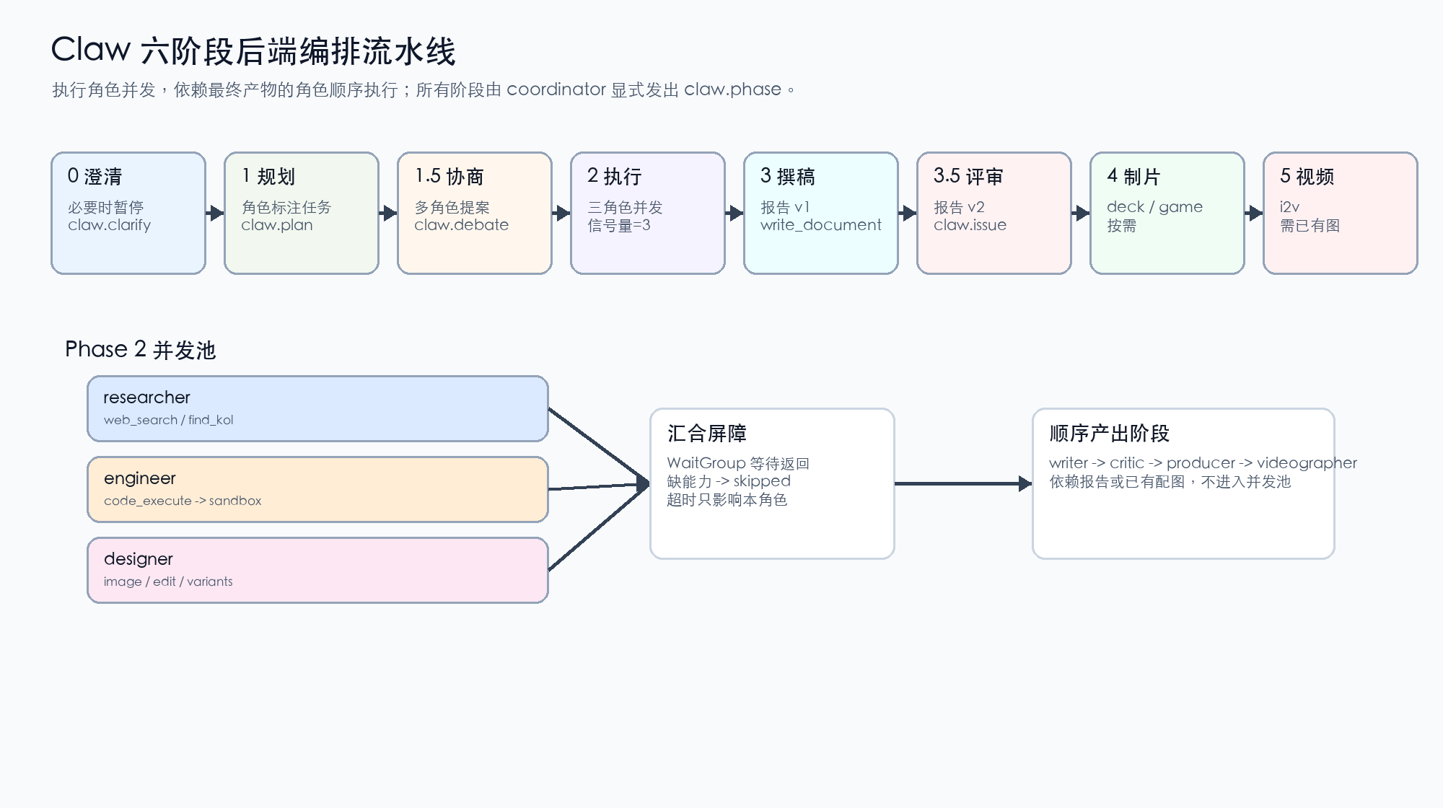
图 12 · Claw 六阶段后端编排流水线（重绘示意）。澄清、规划、协商、并发执行、撰稿、评审、制片与视频按依赖关系推进；只有调研员、工程师和设计师进入执行阶段并发池，制片与视频属于按需交付阶段。

6.8 两个质量机制：开工辩论与评审改稿
启动执行辩论的作用在于提前对齐各执行角色的目标理解。当调研员和设计师分别提出任务视角后，协调者将其归并为 agreed approach，后续撰稿便不再仅是材料拼接，而是在共同方向下组织内容。若参与声音不足两个，系统不会发出 claw.debate，也不会触发会议场景；这一跳过行为本身也是语义绑定的结果。
评审改稿则解决另一个常见问题：很多 Agent 系统会在最后加一句“我已经检查过了”，但用户无法知道检查在哪里发生。Claw 把 critic 做成独立角色，并让它真的调用 write_document 输出第二版。于是“评审”不再是一句提示词，而是一段可见、可追踪、可计入版本历史的工作。
执行前，被指派的执行角色会并发提出各自思路，协调者再将其归并为一致方案，并注入下游撰稿与评审提示。这相当于将多智能体辩论用于规划阶段：先对齐再执行，避免各行其是；如果不同声音不足两个，就跳过辩论。执行后，评审员作为独立 Agent 按 rubric（结构、事实引用、图表引用、完整性）复审并重写第二版，把自我反思从提示词中的声明，外化为可追踪的评审改稿步骤。
启动执行辩论的价值不在于多说几句话，而在于把并发执行前的目标差异提前展开。runDebate 会收集参与执行角色的 proposal，再由协调者归并为 agreed approach，写入后续 writer 和 critic 可见的上下文；如果参与声音少于两个，系统就不发 claw.debate，也不强行演一场会议。评审改稿同理：critic 不是让原模型自我表扬，而是以独立角色、独立 rubric 和独立工具调用生成第二版报告。

6.9 会话、持久化与运行时改绑
每次运行的会话状态都会落库，包括对话记忆、计划、产物、版本以及图 / 视频 / deck / 游戏等附件，并受行级安全约束。内存未命中时，系统可从数据库水合整个会话，因此服务重启后仍能继续追问迭代；产物版本单调递增，也支持按版本拉取。工具与角色的绑定不是写死的：检索、代码执行、图像等工具可以在三个执行角色之间运行时重新指派，规划器随即按新的构成重新分工。于是，办公室里「谁该干什么」是一个可被用户当场改动的对象，而不是固定布景（回应 D3：及时且精准的干预）。

07 事件协议：编排与界面的语义接口
事件协议是整篇报告里最像工程细节的一节，但它承担的实质上是一个很简单的承诺：界面不能比后端知道得更多。办公室里的每一次会议、返工、交付和等待，都应该能在事件流里找到依据。用户看到的不是动画师的想象，而是系统状态的翻译。
这条接缝越窄，责任越清楚。后端负责发出事实，前端负责选择表达方式。前端可以把 tool.end（error） 画成一个返工徽标，也可以把它列进事故板；但它不能在没有 error 的时候主动制造事故，也不能在有 error 的时候假装一切顺利。这个约束让 Claw 的拟人化不会滑向弱化失败信息。
编排器和界面之间只有一条接缝：类型化事件。后端每完成一件有意义的事，就发出一枚事件；前端订阅同一条流，并按事件类型渲染。除此之外，两边不共享内部状态。
这条接缝是「语义绑定」成立的前提。界面从事件中读取含义，例如「计划已经落下」「工程师的代码执行失败了」「评审员开始改稿了」，而不是从自然语言日志里推断测状态。它也是三视图信息等价和时光机回放的共同地基：办公室、清单、日志消费同一条事件流，所以它们讲的是同一件事，仅是表达方式不同。

7.1 事件全表：谁在什么时候发什么
事件分为两类。第一类是 Harness 通用事件，由每个子 Agent 的 ReAct 循环自动发出，并带有发起角色标识（AgentName = 角色 key）。第二类是 Claw 编排事件（Claw 事件），由协调者或工具发出，用来描述流程层面的进展。下表列出当前代码中的主要事件。
当前代码中，Claw 专属事件的集合保持克制，但已包含必要的阶段边界：claw.plan、claw.task.update、claw.artifact.updated、claw.clarify、claw.debate、claw.phase 与 claw.issue。它们分别对应计划、任务、产物、澄清、协商、阶段和可解释异常。阶段感不再完全依赖前端从工具活动推断；新运行可以直接使用 claw.phase 标记 clarify / plan / debate / exec / write / review / produce / video 的 start 与 end，旧运行或回放才需要推断兼容。
事件 | 来源 | 触发 | 关键字段 | 界面用途
step.start / step.end | Harness | ReAct 步进 | duration_ms | 调试计时与运行节奏
llm.token | Harness | 流式输出 | delta | 打字状态
llm.thought | Harness | 思考完成 | content / tokens | 思考气泡与日志
tool.start | Harness | 工具调用前 | agent / tool / args | 工位动作与正在调用的能力
tool.end | Harness | 工具返回 | output / error / duration | 成功、失败与返工提示
agent.finish / agent.error | Harness | 子 Agent 收尾 | agent | 角色收束或异常落点
claw.plan | Coordinator | 规划完成 | task_titles / task_roles | 任务清单、派工与例会依据
claw.task.update | Coordinator | 任务状态变化 | task_index / status | 勾选、进行中与 skipped
claw.phase | Coordinator | 阶段起止 | phase / status | 阶段条、会议与评审场景
claw.debate | Coordinator | 至少两个执行角色参与协商 | proposals / agreed | 协商气泡与共识卡
claw.clarify | Coordinator | 目标需追问 | questions | 暂停等待用户补充
claw.issue | Coordinator / Tool | 可解释的质量 caveat | kind / count | 事故板与交付降级
claw.artifact.updated | Tool | 产物版本推进 | kind / version / bytes | 作品包角标；正文另走 HTTP 拉取
该处存在一个明确取舍：claw.artifact.updated 仅作为版本通知，报告正文不通过 WebSocket 传输。Markdown 正文可能达到数十 KB，若纳入实时流，会影响进度事件传输。版本号变化后，前端再通过 GET /claw/{id}/artifact 单独拉取正文。由此，进度事件保持轻量，完整内容则通过独立读取路径获取。

7.2 一个扁平结构体，没有类型判别
所有事件共用一个 EventData 结构体：一张扁平字段表，每个字段都带 omitempty。某类事件只填自己需要的字段，其他字段留空。这么做是为了避免额外的类型判差异层（discriminator）：后端不必为每个事件写一个子类型，前端 TypeScript 镜像也只需要维护同一张扁平表，收到事件后按 kind 读取对应字段即可。至于「哪些字段对哪类事件有意义」，由 NewClawPlan、NewClawTaskUpdate、NewClawClarify、NewClawDebate、NewClawArtifactUpdated 等类型化构造函数集中把守，而不是散落在各处。
Go · internal/event（节选）
type Event struct {
SessionID string
Kind string
At time.Time
Data EventData
}
type EventData struct {
Agent string `json:"agent,omitempty"`
ToolName string `json:"tool_name,omitempty"`
TaskTitles []string `json:"task_titles,omitempty"`
TaskRoles []string `json:"task_roles,omitempty"`
TaskIndex int `json:"task_index,omitempty"`
TaskStatus string `json:"task_status,omitempty"`
ArtifactKind string `json:"artifact_kind,omitempty"`
ArtifactVersion int `json:"artifact_version,omitempty"`
}
事件归属依赖 Agent 字段。Harness 发出的每一枚 tool.* / llm.* 事件都带有发起角色 key，因此即使多个工具循环并发发生，前端也能分别渲染到对应工位，而不会混合呈现。
这个 Agent 字段也是办公室能「按人亮灯」的关键。多个子 Agent 并发时，事件总线只保证它们按发生顺序进入同一会话流；前端靠 AgentName 把同一流拆回不同工位。也就是说，事件流是集中式的，语义归属是分布式的：同一张日志表能完整复盘整场运行，而办公室又能把每个动作放回具体智能体角色身上。

7.3 事件总线：宁可丢一帧，也不阻塞
事件总线的结构很简单：Hub 按会话维护订阅者列表，每个订阅者背后是一条带缓冲的 channel（默认 64）。Hub.Emit 从 context 中取出会话 ID，将事件扇给该会话的所有订阅者；如果启用了持久化，再异步落库。
该处取舍也很明确：channel 缓冲满时，系统会丢弃当前帧，而不是阻塞发送方。进度事件通常具有较强时效性，偶尔缺少一帧动态提示并不影响理解；但如果慢订阅者阻塞整条编排链路，代价更高。需要长期留痕的计划、任务状态、辩论、澄清和产物版本会落库，回放机制可以补齐。

7.4 传输：每会话一条 WebSocket
前端为每个会话只开一条 WebSocket（不是 SSE），后端把每枚事件作为一帧 JSON 推送。早期版本曾让每个消费者各开一条连接，后来收敛为前端共享连接，再扇出给办公室、清单和日志。连接本身有较强的保活：60 秒读超时、25 秒心跳 ping，以及专门排空 pong 的 goroutine。这是为修复一个真实问题：WebSocket 曾在 3 分 08 秒被中间层掐断。断线后，前端按指数退避重连（600·2^n 毫秒，封顶 30 秒），并带上 ?since=lastSeq 只补缺口。

7.5 落库与时光机：实时广播绝不等数据库
事件需要留痕，但持久化不能拖慢实时广播。实现方式是：Hub 完成实时扇出后，将落库交给一个解耦的 goroutine（5 秒超时），由它分配 seq 并写入 chat_events 表。数据库变慢甚至写入失败时，系统只记录 WARN，并允许出现序号空洞；读取端可以容忍，实时 WebSocket 广播则不被阻塞。第 11 节真机验证中，Postgres 认证抖动时办公室仍能继续运行，原因正在于此。
持久化事件构成时光机的原料。前端冷启动时，先通过 GET /sessions/{id}/log 按 seq 拉取历史事件，并逐条送入同一套渲染管线；断线重连时，则带 ?since=lastSeq 只补中间空档。回放也走同一路径：把整条日志重新喂给办公室。办公室分不出「实时」和「重放」，因为它只看事件内容，而同一组事件内容会导向同一组画面（第 09 节）。
第二层持久化是 claw_runs 表：一次运行一行，存计划、产物、版本以及图 / 视频 / deck / 游戏的快照。这一层承担重启恢复。进程重启后，内存会话消失，但可以从 claw_runs 水合回来，追问迭代继续。两层各司其职：chat_events 按会话 ID 保存事件流，claw_runs 按 job id 保存终态快照。

7.6 缺一块能力，协议如何不出错
这类降级设计在真实产品里非常重要。演示系统往往喜欢展示“全能力在线”的理想状态，但真实运行更常见的是：某个 key 没配、某个外部服务超时、某个沙箱没启动、某类任务暂时没有后端支持。Claw 的原则不是把这些情况藏起来，而是让它们变成可读的状态。能跳过的任务标 skipped，能记录的错误进事故板，不能产出报告就走错误路径。
因此，诚实不是一句价值宣言，而是一组很具体的工程动作：不要发不存在的事件，不要让前端推断不存在的阶段，不要把缺能力伪装成完成，不要让 pending 永远挂着。只要这些动作落实，办公室就不会为了好看而呈现不实状态。
忠实性的反面要求是：界面不能演一场没发生的戏。Claw 用一条纪律保证这一点：被跳过的能力不硬演。辩论声音不足两个，就不会发 claw.debate，办公室也就不会凭空开辩论会。同理，某个角色因后端能力缺失而停用，它的任务会被标为 skipped（发出 claw.task.update），而不是永远挂在「进行中」。如果收尾时仍有任务未闭合，守卫会补记为 done，并用 task.update 留下痕迹；若最终没有产物，则发 agent.error / claw.no_artifact，而不是悄悄抹平。
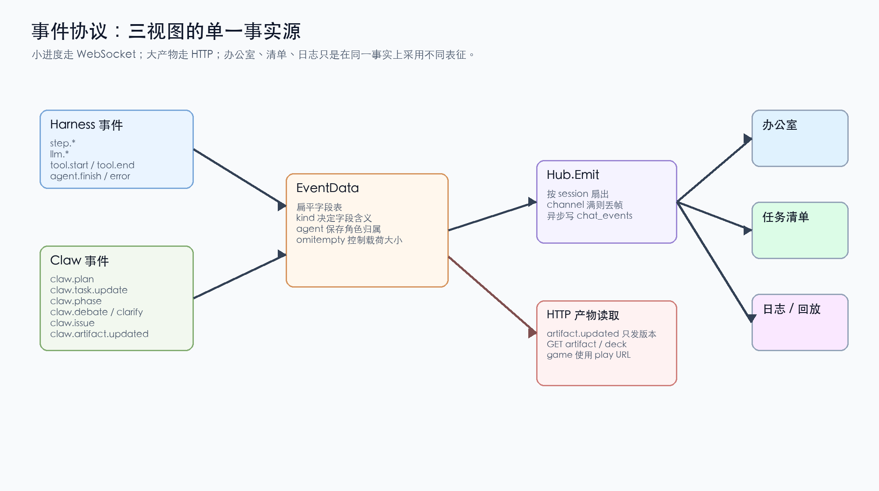
图 13 · 事件协议与产物读取路径（重绘示意）。Harness 通用事件与 Claw 编排事件汇入扁平 EventData，经 Hub 按会话推送给办公室、清单和日志；artifact.updated 只通知版本，完整正文与 deck 通过 HTTP 接口读取。

08 语义绑定：可视化表达的忠实性约束
“语义绑定”指的是用户看到的画面究竟在表达流程语义，还是仅在表达一般忙碌状态。如果角色持续输入，用户可能误以为任务正在推进；但该动作也可能对应重试、阻塞，甚至与当前目标无关。Claw 需要避免的正是这种语义误读。
因此，语义绑定不是让每个底层动作都有动画，而是反过来挑选哪些动作值得被界面承认为“流程信号”。计划落下、辩论出现、工具报错、任务跳过、产物版本推进、等待用户澄清，这些都值得被画出来；普通的待命走动、休息动作、整理桌面，只能作为环境气氛，不能承载流程含义。
办公室隐喻是否成立，取决于一个问题：场景中呈现的是底层活动，还是流程含义？二者在视觉上可能接近，但语义差异显著。
2026 年初出现的一批同类工具，多数采用活动镜像（activity mirroring）：即把底层工具活动直接映射成像素动作，例如文件写入对应角色输入动作。该方式能够反映底层活动存在，但语义层次较薄。用户可以看到“系统正在活动”，却难以判断流程推进到了哪一阶段、产生了何种产物，以及一次失败应归因于哪条链路。
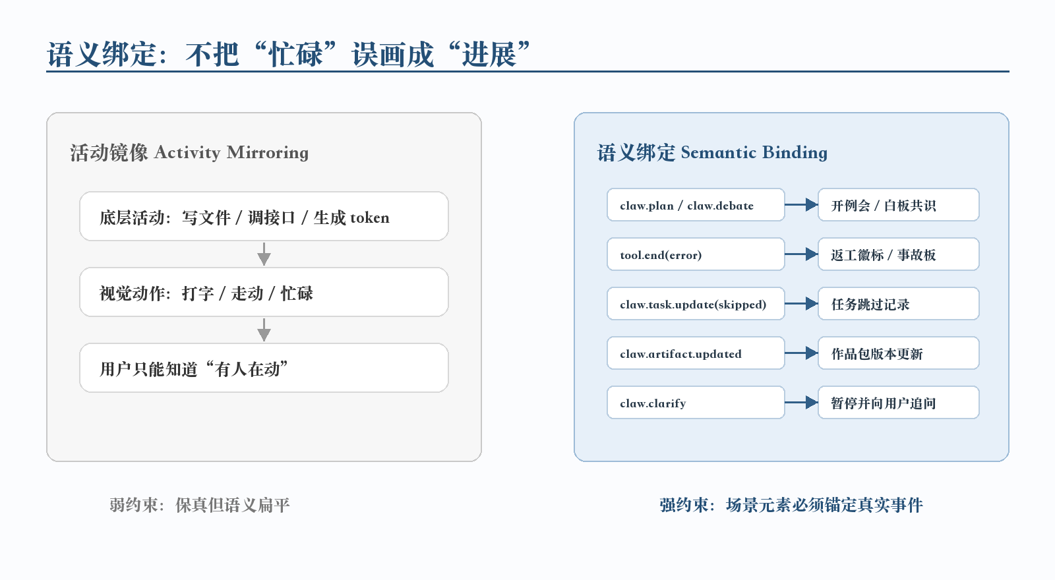
图 14 · 活动镜像与语义绑定（自绘示意）。活动镜像只证明底层有动作；语义绑定要求场景元素锚定真实类型化事件，因此不会把一般忙碌误画成流程进展。
Claw 采用的是语义绑定（semantic binding）：场景里的关键元素对应流水线中的语义单元，而不是某个低层活动；承载这种绑定的，正是第 07 节的类型化事件。形式化地说，设场景元素集合为 E、语义事件集合为 Φ，语义绑定要求存在映射 φ: E → Φ，使每个被画出的元素 e 都锚定到唯一语义事件或事件组合 φ（e）：例会对应 plan / debate，评审会对应 critic 的 write_document 工具调用，返工徽标对应 tool.end 的错误结果，作品包更新对应 artifact.updated。活动镜像只有「元素 → 低层活动」的关系，却不约束活动与流程含义之间的对应。
因此，本文不将“像素角色运动”本身作为贡献。关键贡献在于绑定边界：哪些动作承载流程含义，必须由事件触发；哪些动作仅属于闲置环境动效，可以不绑定。前者包括会议、返工、产物更新、任务跳过与等待澄清；后者包括待命移动、休息动作和环境互动。两类动作的区分，使办公室既具有可感知性，又不牺牲忠实性。
命题（忠实性下界）。在语义绑定下，对任一场景元素 e ∈ E，它能被画出来，当且仅当对应的语义事件 φ（e） ∈ Φ 真实发生：
元素 e 出现 ⟺ 语义事件 φ（e） 真实发生。
因为 φ（e） 由后端实际推进到相应步骤时才发出或形成，这个等价关系给可视化设定了忠实性下界：场景不会演出没有发生的语义事件，也不会藏起已经发生的关键事件。会议只在真实规划、辩论或评审时召开，返工只在真实错误结果出现时显示，作品包只在产物版本推进后更新。
这构成语义绑定与活动镜像的根本差异。活动镜像只能说明底层存在活动，不能说明流程已经推进到特定阶段。角色处于忙碌状态，并不等同于系统正在产生有效进展。语义绑定以类型化事件作为约束条件，使办公室不能凭空制造状态；它呈现的是流程含义的真实进展，而非一般活动外观。

8.1 场景语法：把绑定写成一张表
φ 这个映射没有散落在渲染代码的一堆 if 里，而是写成一张声明式表：场景语法（SCENE_GRAMMAR）。每条规则声明四件事：id；服务于哪一层态势感知（sa: L1 | L2 | L3）；什么事件触发它（when）；触发后摆出什么舞台指令（stage）。舞台指令只有三类：开 / 延 / 散一场会议（kickoff / review）、上演一段辩论（debate）、落一场庆祝彩带（celebrate）。
规则共九条。它们不再依赖一个额外的 claw.phase 事件，而是直接读取当前实现已有的计划、辩论、任务、工具和产物事件：
规则 | SA 层 | 触发（when） | 摆哪一幕（stage）
plan-opens-kickoff | L2 | claw.phase(plan,start) / claw.plan | 规划场景与任务清单落下
debate-holds-kickoff | L2 | claw.phase(debate,start) / claw.debate | 例会延时，呈现各角色提案与共识
exec-dismisses-meeting | L1 | claw.phase(exec,start) 或执行角色 tool.start | 执行角色回到工位并进入对应手势
review-opens-review-meeting | L2 | claw.phase(review,start) | 开评审会，评审员坐主位
produce-opens-delivery | L2 | claw.phase(produce,start) / producer tool.start | 制片进入交付场景，生成或修改 deck / game
artifact-updates-dock | L1 | claw.artifact.updated | 更新作品坞与作品包版本
task-skipped-marks-issue | L2 | claw.task.update · status=skipped | 事故板记录任务跳过
tool-error-marks-rework | L2 | tool.end · error 非空 | 返工徽标与事故板
clarify-pauses-run | L3 | claw.clarify | 暂停运行，向用户提出澄清问题
这张表只负责场景级调度，例如开会、散会和庆祝。某个角色此刻做什么手势，是另一层工位状态（第 05 节），对应更细粒度的态势感知。纯粹的待命闲逛，例如去续咖啡、浇花，则被刻意排除在语义绑定之外：它不承载流程含义，就不应该被绑定。三类动作各归各层，不混在一起。
解释器是一个纯函数：directivesFor（事件） 遍历九条规则，逐条比对 when；对 Claw 事件比 kind 和关键字段，对工具事件比发起角色、工具名与成败。命中后，它把对应 stage 指令收进结果。整个函数没有内部状态，因此不会因为某个组件局部状态漂移而演错。

8.2 纯函数，所以能回放
这也是时光机成立的原因。回放不是录屏，而是重新解释事件。只要事件序列相同，场景语法给出的舞台指令就相同；只要办公室仿真是确定性的，角色走位和状态也能复现到同一类画面。相比录屏，这种回放更轻，也更适合调试：开发者可以暂停在某一帧，看当时具体是哪枚事件把界面推到了那个状态。
从用户角度看，回放机制可以降低事后追溯成本。用户未必全程停留在界面前，任务结束后可能只看到最终结果。事件回放允许用户返回中间过程，尤其适用于查看失败、跳过和评审改稿等容易被最终产物掩盖的环节。
解释器作为纯函数，直接带来可回放性：同一条事件序列必然得到同一串舞台指令。办公室中的每一幕都是事件内容的函数，不依赖时钟、不依赖随机，也不依赖组件局部状态。第 09 节的回放机制正建立在这一点上：将持久化日志重新输入解释器，即可获得同样的舞台指令。把 φ 实现为纯函数表，而不是分散在渲染副作用中，忠实性和可回放性才能在工程层面成立。
Part IV · 从系统到产品

09 从系统原型到产品化能力：五项改进
至此，系统已经具备可运行的编排内核和透明界面原型。但从可运行原型到可长期使用的产品能力，仍需要补齐若干机制。以下五项改进分别对应前文暴露出的关键不足，并面向忠实性、干预能力、可回放性与长期协作能力展开。
五项改进分别是：将语义绑定从设计原则固化为工程规范（9.1）；建立冲突与事故可视化机制（9.2）；将关键对象由状态展示扩展为可交互入口（9.3）；基于事件日志支持过程回放（9.4）；将团队从单次运行扩展为具备履历与记忆的长期协作单元（9.5）。前两项回应忠实性（D4），第三项回应及时且精准的干预（D3），后两项使透明界面从一次性观察扩展为持续使用机制。

9.1 语义绑定规范化
规范化以后，设计与工程之间可以形成可核验的接口约束。设计侧提出的状态表达必须能够追溯到明确事件字段，工程侧也可以据此判断某一动效是否具备流程依据。若无法追溯到事件来源，该表达不应进入主流程界面。该约束会减少界面表达的随意性，并提升系统可信度。
这套规范还应该覆盖否定条件。哪些动作不能被画成进展，哪些等待不能被画成完成，哪些降级必须明确标出，往往比“成功时怎样显示”更重要。透明界面的可信度，通常不是在成功案例里建立的，而是在失败和不确定时建立的。
早期办公室界面主要依赖启发式推断：例如观察到评审员调用 write_document，便推断系统进入评审阶段，并触发评审会议场景。该方式具备可用性，但鲁棒性不足；一旦推断条件不准确，界面就会呈现错误语义。该项升级的重点，是将“事件类型到场景表达”的关系收敛为声明式场景语法，而不是分散在渲染逻辑中。
经过系统对照后，本文也相应收紧了协议表述：不再将旧设想中的 claw.phase / claw.issue 作为当前实现，而是明确说明当前锚点来自已有事件。虽然这减少了一层表面上更整齐的阶段协议，但更符合当前仓库实现，也便于读者逐项核验。若未来新增阶段事件，本节可以自然扩展；在当前版本中，事件组合已经足以支撑办公室、清单和日志三视图。

9.2 冲突与事故可视化
事故可视化不应仅服务工程调试，也应服务普通委托人的任务判断。例如图像工具失败时，用户未必关心 HTTP 状态码，但需要知道设计任务是否停止、报告是否缺图、系统是否采用占位策略。事故板应将技术错误转换为任务影响，而不是直接暴露底层堆栈信息。
更进一步，事故可视化应该区分三类情况：系统已自动恢复、系统已降级但仍可交付、系统需要用户补充决策。三类情况如果都用红色错误表示，用户会被过度惊扰；如果都静默处理，用户又会失去判断权。Claw 的后续设计应把事故状态做成可读的分级，而不是单一失败标签。
一个只会报喜的界面是不可信的。这一项升级给「坏消息」和「好消息」同样的显形通道——都走事件，都上墙。落地成四个构件:
- 事故板（问题墙）——左上角一枚「⚠ 事故板 N」的角标，平时收起，点开是一条条记录。它的来源很杂但都真实：某次 tool.end 带了错误 → 记一条「工位·工具失败」；某条任务被 skipped → 记一条「任务被跳过」；收尾守卫把 pending / doing 补成 done → 记一条「收尾补记」。凡是「这一单不那么顺」的地方，都在这块板上，而不是被抹掉。
- 返工徽标 ↻×n——某个角色的工具调用失败过几次，它的工位标牌就挂一个橙色的 ↻×n（悬停：「本单已失败 n 次（重试中）」）。这个数字直接由 tool.end 的错误事件累加，不掺水。
- 质检章——评审改稿后，作品包上盖一枚章：改过就是红章「改 n 处」（略歪 4°），一处没改才是绿章「评审通过」。这枚章刻意不做成橡皮图章——它要说清「具体改了什么」，改动块数是一个确定性的度量，不是评审员随口给的。
- 庆祝分级——运行结束那一刻，办公室根据事故板决定怎么庆祝。零事故才敲钟：钟摆动、36 片彩带落下、中央弹「✦ 交付完成!」、全员欢呼。有瑕疵就不敲钟，调度员平实地说一句「交付了，但这单有 N 处凑合 — 详情在事故板」。一块干净的事故板，是敲钟的唯一门票。这条规矩很重要：它让「庆祝」这个动作本身变得可信，因为它不会为了好看而响。
这四件都不是装饰，而是把 D4（诚实）落到像素上的手段。真机那一单（第 11 节）正因为代码沙箱没起、真失败了，事故板上累计了几处，于是办公室老老实实地「完成收束」而没有敲钟——这恰恰是它该有的样子。

9.3 可交互对象：从状态展示到过程干预
可交互对象机制的需求非常具体：用户在办公室中看到的关键对象，都应提供进一步追问的入口。角色可以展开其承担的任务，工位可以显示当前工具调用，作品包可以展示版本差异，事故板可以说明影响范围。可点击并非为了增加操作复杂度，而是为了使可见状态能够继续通向证据。
这一机制会改变办公室界面的功能定位。它不再仅是运行时舞台，也成为任务结束后的过程索引。用户回看报告时，可以追溯某段结论的调研来源、某张图的生成记录或评审修改的原因。若这些入口保持稳定，办公室界面便可从实时监控界面延伸为项目记忆界面。
看得见还不够，还得插得上手。这一项把界面里那些「名词」变成可操作的对象，对准 D3（及时、精准的干预）。核心是计划可改派：计划里的每条任务是一个可以被 PATCH 的行——用户把一条还没启动执行的任务从一个角色拖给另一个（只能拖给已接线的角色），后端 ReassignTask 落实这次改派、重新广播 claw.plan，规划器随即围绕新的分工往下走。除了改派，还有几处「名词变动词」:角色之间可以商议（一个走到另一个工位串门对话）、白板可以写、门禁可以设。界面因此从一块只读的观察面，变成一块能当场介入的操作面——「谁该干什么」不再是固定布景，而是用户随时能改的一个名词。

9.4 事件回放与因果追溯
因果回放尤其适合解释结果形成路径。用户对最终产物不满意时，往往需要定位约束在哪一环节被遗漏，而不是简单要求系统整体重做。若回放能够展示协调者如何拆解、调研员查到哪些信息、撰稿员如何引用、评审员修改了哪些内容，用户就可以提出更精确的修正。
该机制同样有助于开发调试。传统日志可以定位问题，但通常按时间排列，而非按用户理解的任务结构排列。事件回放将时间线与空间场景结合，使开发者既能观察事件顺序，也能理解事件对角色、工位和产物的影响。
由于事件可以持久化存储，系统可以按原始顺序重新输入事件流，从而复现同一次运行。回放机制使用合成事件流，将持久化日志逐条转换为事件帧，并按照真实时间间隔播放（经倍速压缩并限制在 30ms–1500ms 之间）。用户可以通过进度条跳转到任意时间点，并在异常事件处看到明确标记。
回放与直播共享同一套事件消费接口。回放时使用 StaticStreamProvider 提供合成事件流，办公室仍消费相同的渲染管线，因此无需区分事件来源。该机制成立的基础是第 05 节所述的确定性：语义摆位、工位、会议座位、朝向与手势都由事件流决定；同一条流会重建同一组关键场景。

9.5 长期化协作：团队履历与运行记忆
最后一项，是把 /claw 首页从「发起一单」的入口，变成一间常驻的工作室。它有两块。一块是案卷架：过往每一单是一张卡片，标着状态和产物事实（报告 v几、图 ×几、有没有 PPT、视频 ×几），点进去就回到那一单的办公室。另一块是团队履历——把所有运行里带角色标注的任务聚合起来，每个角色一份档案：接了多少、做完多少、跳过多少、参与过哪些单、具体是哪些任务。这份履历刻意不是等级、没有经验值：每一个数字点开都是产出它的那串真实任务，每条任务再点回它所属的运行。它是一本可核对的账本，不是一套游戏化的成长条——这与整篇的忠实性一脉相承：连「这个角色干得怎么样」这种评价，也必须是可回溯到具体事件的事实，而不是一个悬空的分数。
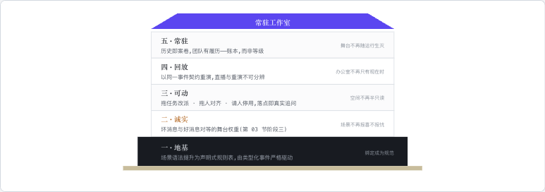
图 15 · 五项升级（示意）。自地基向上，每层补齐一处欠缺：把绑定固化为规范、让办公室会认错、名词皆可动、过程可回放、团队常驻。前两项对准 D4（诚实），第三项对准 D3（干预），后两项让透明界面从「看一次」变成「常驻用」。

10 能力接入：能力复用与界面边界

10.1 设计约束：能力扩展不应破坏界面语法
这条约束在生成式能力接入时尤其重要。生成图片、生成视频、生成 PPT、生成网页、调用外部知识库，每一项能力都可能自带一套界面。如果 Claw 每接一项能力就把对应 UI 搬进办公室，办公室很快会变成拼贴页面。用户看见很多功能入口，却不知道当前任务具体走到了哪里。
所以 Claw 的选择是“借能力，不借界面”。外部工具可以负责专业能力，办公室只保留与协作有关的状态：谁在调用、调用什么、是否成功、产物是否进入作品包、失败会影响哪一步。这样既不牺牲能力，也不让主界面失去自己的语法。
Claw 需要接入的生成式能力持续增加，包括演示稿生成、图像生成、多方案变体、视频生成和小游戏生成等。若每新增一项能力都将其原生界面直接搬入办公室，主界面会迅速失去统一语法。因而，本节的核心约束是复用能力而不复用界面：外部工具负责专业能力，办公室只表达与协作相关的状态。
具体做法是只借能力，不借界面。一条外部生产线进入办公室时，只留下一个工具适配器，并挂到某个角色的工具表上；其下游原有界面、编辑器和内部工具不直接暴露给 Claw。以幻灯片为例，slides 纵切拥有独立的生成、预览和编辑循环，Claw 只保留 generate_deck 与 edit_deck 两个入口。用户在办公室里看到的是制片角色调用工具、产物进入作品包以及失败是否可见，而不是另一套幻灯片编辑器嵌进主界面。

10.2 工具接入机制：统一接口与能力门控
每项能力均实现统一的 Tool 接口，包含名称、面向模型的描述、参数 JSON-Schema 以及 Execute 执行方法。Execute 只返回两类结果：面向模型的文字观察或错误信息。新增工具时，只需实现该接口并注册到工具表。注册表同时提供两类防护：未知工具返回显式错误，工具内部 panic 被捕获并转换为错误记录，避免单个工具故障影响整体编排。
更关键的是能力门控机制。注册表并非全局单例，而是在每次运行和每个角色维度上分别装配；装配时会检查依赖后端是否可用，例如 Tavily key、沙箱连接、图像生成桥或幻灯片流水线。未满足条件的工具不会被注册，对应角色在界面中显示为不可用或不被派发相关任务。该机制将“缺少能力”转化为可解释降级，而非运行中不可控失败。执行类工具可在调研员、工程师和设计师之间重新分配，而编排类工具则保持固定归属。

10.3 工具能力与实现路径
表 5 中的工具不应被理解为功能展示清单。它们主要说明 Claw 的边界策略：可在主进程稳定完成的能力保持轻量；涉及不可信代码的能力交由 Rust 沙箱；涉及生成式媒体的能力通过侧车和外部服务隔离；涉及文档与演示稿的能力进入可审计的转换链。每项能力先被放入适当边界，再通过事件协议返回办公室。
这个策略也让报告写作更克制。比如图生视频虽然已经有接入路径，但如果没有在本次验证中完整触发，就只能作为接入能力说明，不能写成已完成效果。对系统报告来说，承认能力边界比把所有能力写成已落地更重要。
下表汇总当前接入的工具：左列说明其对委托人的功能意义，右列说明其实现路径与所依赖的方案。其中最复杂的 generate_deck 将在 10.4 单独展开。
工具 | 功能边界 | 后端实现路径
generate_deck | 报告转为可下载 .pptx，并进入作品包。 | 调用 slides.Pipeline.Run；写入路径、标题、页数与 PreviewID。
edit_deck | 按自然语言修改已有 deck。 | 用 PreviewID 找回 slides 会话，委托 AgentRunner.Continue。
generate_game | 生成可玩的 HTML 小游戏。 | 委托 games Pipeline；Claw 保存 play_url、title 与 description。
generate_video | 把已有配图转成短视频。 | Seedance i2v 适配器处理 480p/720p/1080p、4-12 秒。

支撑型工具不直接产生最终成品，但为报告、配图和事实核对提供素材。
工具 | 功能边界 | 后端实现路径
generate_image | 生成关键配图。 | 优先 design bridge / NanoBanana；结果 AddFigure 并发 figure 更新事件。
generate_variants | 同一命题生成多版视觉方案。 | 后端返回多张 URL；每张作为独立 figure 保存，便于比较。
edit_image | 对已有 figure 做后期处理。 | ImageEditor 调用设计桥编辑端点；结果作为新 figure，原图不覆盖。
web_search / find_kol | 检索事实来源或人选。 | Tavily 与 YouTube/KOL 适配器按 key 门控；缺失时不注册。
code_execute | 执行 Python / Node / Bash | 经 gRPC 进入 Rust/wasmtime 沙箱；错误作为 ToolResult.Error 回灌。

10.4 generate_deck：从 HTML/SVG 预览到可编辑 PPTX
generate_deck 的重点不是“再做一个 PPT 生成功能”，而是说明 Claw 如何把 slides 纵切纳入作品包，同时保持办公室事件流的清晰边界。代码中，制片角色只在计划中出现 producer 任务且用户明确要求 PPT / deck 时进入 Phase 4；若 slides Pipeline 未接线，工具返回“跳过”观察，而不是让界面假装正在生成。
执行时，GenerateDeck 会校验 topic、audience 与 slide_count，并生成一个 PreviewID。这个 PreviewID 同时也是 slides SessionStore 中的 job id：它让 pipeline 模式生成的 deck 在结束后仍能被 /api/v1/slides/{id}/page/{n}.html 预览，也让后续 edit_deck 能用同一个会话继续修改。换言之，Claw 保存的是“作品包中的 deck 引用”，而不是复制一份 slides 内部状态。
下游 slides.Pipeline.Run 采用确定性路径：Outline 规划页序，Content 写入逐页内容，Assemble 形成类型化 Deck，resolveImages 并发解析配图，最后由 RenderDeck 进入渲染与装配。对 Claw 而言，这整条链路只表现为一次 producer 工具调用；slides 自己的 slides.* 进度事件被放在空 session 下执行，不进入 Claw 的办公室事件流。办公室只需要接收 producer 的 tool.start / tool.end，以及最终的 claw.artifact.updated（kind=deck）。
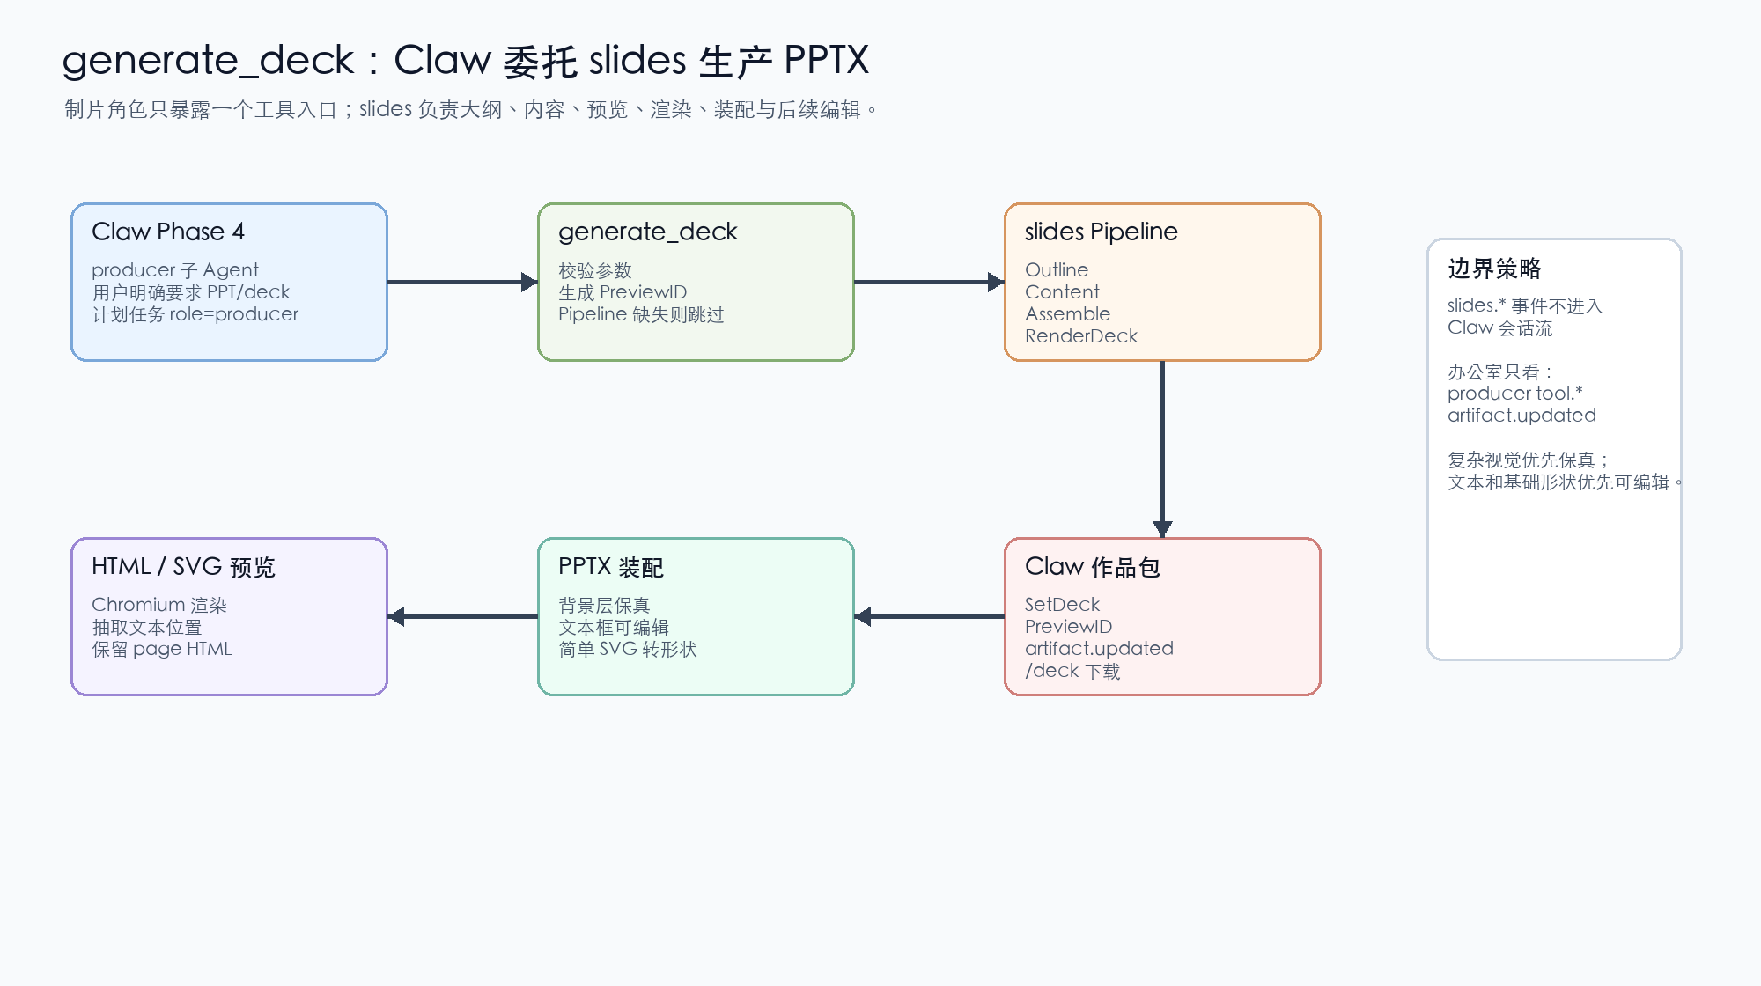
图 16 · generate_deck 后端链路（自绘示意）。Claw 的制片工具只负责触发 slides Pipeline、记录 PreviewID 与 deck 元数据，并发出 Claw 级产物更新；大纲、内容、HTML/SVG 预览、渲染、PPTX 装配和后续编辑能力均由 slides 纵切承担。
可编辑性的实现需要控制阈值。当前渲染器以 1920×1080 画布为基准，用 Chromium 生成带文字预览与无文字背景，并抽取文本节点的位置、字号、颜色和对齐方式。装配 PPTX 时，背景层负责保真，文本以 PowerPoint 原生文本框叠加，因此用户下载后仍能修改标题和正文。坐标换算以 1 px = 6350 EMU 为基准，并对文本框宽度留出余量，以降低中英文字体差异导致的换行漂移。
对 SVG 页面，系统并不盲目承诺“所有像素都可编辑”。若 SVG 只包含可表达的基础形状，渲染器会尝试转成 PowerPoint 原生矩形、圆形或线条；若页面使用复杂路径、渐变、滤镜或变换，则优先保持视觉一致，将其作为背景层，并继续把文字叠加为可编辑文本框。这一策略比简单截图更适合办公交付，也避免为了追求全量对象化而破坏版面。
edit_deck 延续同一边界。它要求已有 deck 且存在 PreviewID，然后把自然语言编辑指令交给 slides AgentRunner.Continue。换主题、增删页、合并拆分、密度重写、单页评审等复杂操作仍由 slides 的编辑工具集完成；Claw 只更新 Session 中的 deck 元数据，并再次发出 artifact.updated（kind=deck）。因此，办公室界面不需要复制 slides 的编辑器，却能继承其完整生产能力。

10.5 技能库来源与能力复用
这些委托型工具所借用的能力，来自仓库内的多条生产线和随仓库分发的创作技能库。对 Claw 来说，关键并不是把所有 skill 直接装进办公室，而是把稳定、可门控、可落库的能力重新包装为 Go 侧工具：deck 走 slides Pipeline / AgentRunner，游戏走 games Pipeline，图像和视频走 design bridge，检索和代码执行分别走 Tavily 与沙箱。
类别 | 能力来源 | 接入方式
图像与视觉 | poster、storybook、image edit、variants、product image 等能力 | 经 design bridge、df-ability 或图像适配器封装为 Claw 工具
视频与动画 | Seedance i2v、cinematic 相关能力 | 仅在有图且用户要求视频时进入 videographer 阶段
演示稿 | slides Pipeline 与 slides AgentRunner 编辑循环 | Claw 只暴露 generate_deck / edit_deck，不复制 slides 界面
游戏与交互 | games Pipeline 生成自包含 HTML | Claw 保存 play_url 引用，游戏文件仍归 games 纵切管理
能力复用与界面边界在这里得到具体体现。Claw 的工具适配器只承担三项责任：校验参数，调用下游能力，按 Claw 的作品包模型写回结果。它不复制下游界面，也不让下游事件直接混入办公室事件流。这样可以让能力库持续扩展，同时保持主界面的语法稳定。
因此，能力面可分为两类：一类已经进入 Claw 编排，例如 deck、图像、变体、视频和游戏，会由具体角色调用并进入作品包；另一类仍属于独立技能或下游纵切，可由其他入口使用，但不进入办公室主界面。这样的边界避免了“能力越多，界面越碎”的问题。
能力接入还必须与验证结论分开书写。图像生成链路已在真机上完成端到端验证：将停用的 -preview 模型名替换为正式版后，设计师经 dreamapi-sidecar、df-ability 与 NanoBanana 现场产出图像，即图 18。图生视频虽然已经有 Seedance 适配路径，但本次运行未实际触发，因此不计入真机验证结论；代码沙箱本次也未启动，相关失败应保留在事故板中。未验证的能力不纳入结论，这与忠实性原则一致。
图像生成链路已在真机上完成端到端验证：将停用的 -preview 模型名替换为正式版后，设计师经 dreamapi-sidecar → df-ability → NanoBanana 现场产出图像，即图 17。图生视频（Seedance）虽然接入同一座桥且链路已完成，但本次运行未实际触发，因此不计入本次验证；代码沙箱本次也未启动，相关失败已如实记录在事故板中。未验证的能力不纳入结论，这与忠实性（D4）的原则一致。
Part V · 验证与评估

11 真机验证与过程证据
更准确地说，这次验证证明了三件事。第一，后端确实能把规划、任务更新、工具调用和产物更新发成事件，而不是只在终端里打印日志。第二，前端确实能消费这些事件，并把它们折叠成办公室、清单和日志三个同步视图。第三，系统在不完整能力条件下仍能暴露问题，例如沙箱缺失会进入错误路径，而不是被最终报告掩盖。
它没有证明的事情也要写清楚。它没有证明办公室界面一定比传统日志更有效，没有证明所有角色分工都是最优，也没有证明外部生成式工具在大规模任务里稳定。本文把这些问题留给后续用户研究和压力测试，而不是用一次演示代替完整评估。
这一节需要避免写成“我们跑了一次，所以系统成立”。一次真机运行不能证明所有假设，也不能替代用户研究。它能证明的是另一件更基础的事：前面描述的主路径不是纯设计稿，后端确实能发出计划、任务、工具和产物事件，前端也确实能按这些事件更新办公室、清单和日志。
真机验证的重要价值之一，是明确暴露系统边界。代码沙箱未启动时，相关失败应进入事故板；图生视频未在本次运行中触发时，不应写入验证结论；历史回放和团队履历尚未完成数据库读路径端到端验证时，也应标为待验证。这样的表述不追求“全绿”叙事，但更符合系统报告所需的可核验性。
完成六个里程碑后，Claw 首次在真实 LLM 上完成端到端验证了端到端主流水线。
此前 V20–V26 的验证主要依赖离线 stub：向界面注入构造出来的假事件，用来检验渲染是否正确，但并不能证明编排本身真的完成端到端验证。真机冒烟测试补齐了这一环。测试使用真实 DeepSeek key，以内存模式运行（避开共享库迁移风险），在独立端口启动后端，提交一次真实任务，并通过 WebSocket 抓取实时事件流。它要确认的是一条忠实性主张：办公室中出现的每一步，都对应后端真实发出的类型化事件，而不是前端自行编造的状态。这也正面回应 D4（诚实）。
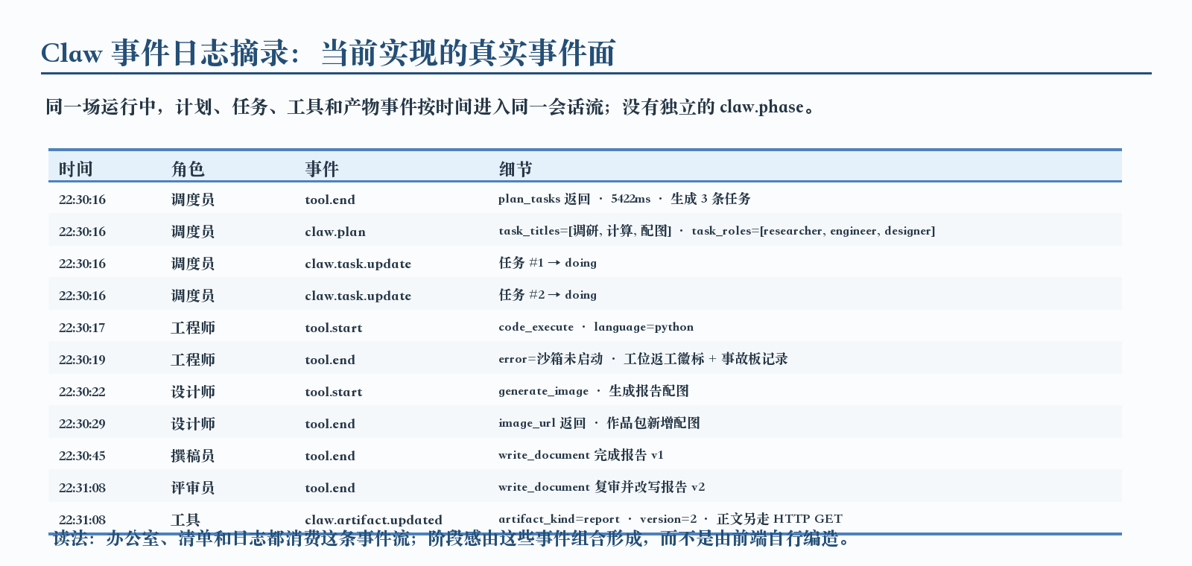
图 17 · 事件日志摘录（根据真机事件流按当前协议重绘）。同一场真实运行的原始事件流逐行呈现时间、发起角色、事件类型与细节：claw.plan 落下真实任务，随后 claw.phase、claw.task.update、tool.start / tool.end 与 claw.artifact.updated 推动阶段条、清单、工位和作品包更新。每一行都对应后端真实发出的类型化事件，而非界面自行编造。
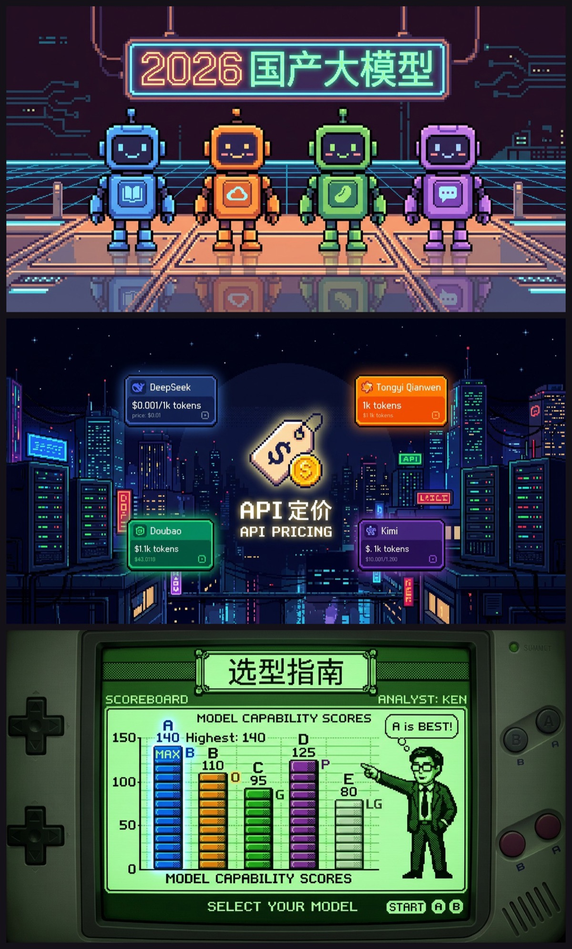
图 18 · 设计师的真机配图（本次运行现场产出）。这三张插图由设计师在同一次运行中经 generate_image 现场生成——底层是 NanoBanana（Gemini 3.1 Flash Image），经 df-ability 代理。自上而下：四家厂商的吉祥物矩阵、赛博都市里的 API 定价牌、掌机风格的能力评分板；三张随报告一并交付，构成一份图文并茂的产物。它印证了设计师的 generate_image 工具在真机上确实可用——正是 §10 所述的能力接入，不是占位图。
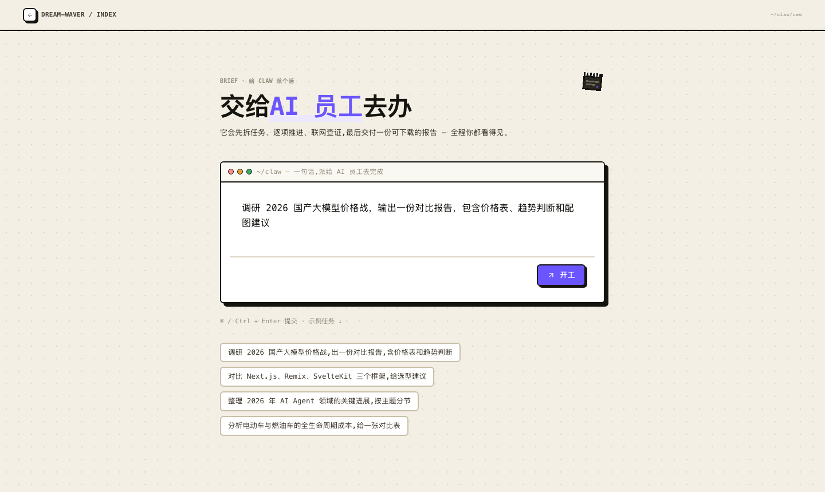
图 19 · Claw 新建任务页真机截图。前端在本地开发服务中运行，用户可以输入一句委托任务并准备派发给 智能体角色；该图展示的是任务创建入口，不等同于后端完整运行后的办公室状态。
对同一场运行的事件流逐行核对后，三项设计预期得到确认。
按系统对照，真机验证并非笼统声称“系统已运行”，而是核对四项事实：第一，协调者是否真实发出计划并形成任务列表；第二，执行角色的工具调用是否带有正确 AgentName，能否被前端归属到对应工位；第三，错误是否通过 tool.end 的 error 字段进入事故板，而不是被界面吞掉；第四，报告版本是否通过 artifact.updated 推进，使作品包显示的 v2 具备后端依据。
- 阶段可被事件复核——当前实现没有单独的 claw.phase；规划、执行、撰稿、评审等阶段由 plan、task.update、tool.start / tool.end、debate 与 artifact.updated 串起来。辩论声音不足两个时不会发 claw.debate，办公室也不会演协商会议，说明 §06 所述门控按设计生效。
- 失败如实显形——一次 code_execute 调用失败后，tool.end 带出错误字段，前端在对应工位挂出返工徽标；评审改稿阶段又以 claw.artifact.updated 将产物版本推进至 v2。失败和成功一样被呈现，再次印证 D4。
- 三视图信息等价——办公室、清单与日志消费同一条事件流，现场核对结果一致，说明 D1（三层态势感知）依赖的是单一事实来源，而不是各视图各自推断。
诚实的边界也需要说明。本次采用内存模式运行，因此「历史回放」与「团队履历」这两条读取持久化数据的路径，尚未在真实数据库上完成端到端验证；二者属于读路径，已有单元测试覆盖，列表端点也已在内存态通过。换言之，风险最高的主流水线（§06–§08）已经获得真机验证，但围绕持久化读取的完整证据仍待补齐。
还需要补充一层边界：本次真机验证证明的是主流水线和实时透明层，而不是所有产品化能力。历史回放、团队履历、持久化读路径和视频生成仍应分别补充端到端证据。清晰说明这些边界，比将系统描述为“全部完成”更有说服力，也更符合本文强调的忠实性原则。

12 研究定位、追问机制与评估设计
三个条件应尽量使用同一批后台事件，避免把后端能力差异误当成界面效果。对话框条件可以展示最终回答和必要状态提示；日志条件展示按时间排列的事件；办公室条件展示空间场景、任务清单和可下钻日志。这样比较的核心变量就是表征方式，而不是信息总量。
任务材料也应覆盖成功与失败两类情形。只测试顺利完成的任务，会高估任何界面的效果；只有在工具失败、任务跳过、需要澄清、评审改稿等情境下，办公室的语义绑定才会得到有效检验。
Claw 最终不能仅依靠直观性主张证明自身价值。办公室界面具有吸引力，也存在风险：它可能帮助用户理解过程，也可能因亲和表达降低用户警惕。因此，评估不应只考察用户偏好，而应考察三个更关键的问题：用户是否更准确地理解系统状态，是否更早发现问题，以及是否在可靠与不可靠情境下形成更恰当的信任判断。
这也是本文坚持使用办公室、清单、日志三种表征作为对照的原因。三者消费同一事件流，差别只在表达方式。这样比较才公平：如果办公室组表现更好，不能简单归因于信息更多；如果办公室组表现更差，也能说明空间隐喻本身可能带来误导。
上一节说明诚实办公室可以真实运转，但还没有回答它是否真的更有用。贡献边界已在 §1.3 和第 02 节厘清：Claw 不主张编排机制本身的新颖性，「像素办公室」的形态也已有工程先例。它的贡献在于把这一形态概念化为语义绑定的设计原则，构建一个忠实实例，并提出可检验的评估路径。前两点已经完成，本节聚焦第三点：怎样检验它的效用。
评估必须正面处理一个反向可能：办公室的亲和感也许会降低用户的批判性，使他们在系统出错时更慢收回信任。这一担忧有文献支持[23]，不能只用论证排除；它应当成为实验中的正式双向假设。下面将现有评估构想整理为一套对照实验方案。

拟议对照实验设计
指标还应包括“误判类型”。例如用户是否把装饰性动作误认为真实进展，是否把已跳过任务误认为已完成，是否忽视了事故板里的降级提示。只看答对率会丢掉这些细节；分析误判类型，才能知道界面该收敛哪些动效、强化哪些状态。
另一个值得记录的指标是回看成本。任务结束后，用户需要多长时间找到某个结论的来源、某张图的生成记录、某次评审的修改原因。若办公室能作为项目记忆降低回看成本，它的价值就不局限于实时过程监控。
RQ1 关注的是理解，不是喜好。用户可能喜欢像素办公室，但仍然误解系统状态；也可能觉得日志枯燥，却能准确判断任务进展。因此，实验问题必须要求用户回答具体状态，例如“哪位角色遇到了失败”“当前是否已经进入评审”“哪些产物已经更新”。这些答案比满意度更能说明透明界面是否有效。
RQ2 关注的是干预时机。一个好的委托界面不应让用户频繁打断系统，也不应让用户完全失去插手机会。实验可以观察用户在何时提出澄清、何时要求重试、何时接受降级结果。若办公室界面让用户更早发现关键偏差，同时不明显增加无效打断，它才具有评估意义。
RQ3 关注的是信任校准。透明界面的目标不是让用户更信任系统，而是让用户更准确地信任系统。成功时，用户应能知道系统做了哪些工作；失败时，用户也应能看见失败的位置和影响。过度信任和过度怀疑都不是好结果。
系统本身已经为对照实验创造了条件：办公室、清单、日志三种表征消费同一条事件流，唯一自变量是表征形态，因此比较在设计上是公平的。围绕三个设计目标，本文提出三组可证伪假设，分别检验态势感知（回应 D1）、及时且精准的干预（回应 D3）与信任校准（回应 D2）。
- H1 · 理解——办公室表征在态势感知三层次上均优于清单与日志，且在 SA 的 L2（理解：为什么）与 L3（预测：接下来）两层的增益显著大于 L1（感知：谁在干什么），与 Endsley 的三层模型一致[16]。
- H2 · 干预——面对预置注入的错误，办公室组的发现速度更快、干预准确性更高（更少漏报与误报），这对应运行时的澄清、改绑与追问转向[13]。
- H3 · 信任校准（双向）——办公室使委托人在系统可靠时更愿依赖、在系统出错时更快收回信任，信任校准优于对照组[17]；其反向假设 H3′ 则依据拟人化反证[23]预测亲和感抑制批判性，使办公室组撤回信任更慢。H3 与 H3′ 互斥，数据将裁定其一。
被试与任务。招募无多智能体系统使用经验的非专业委托人，采用被试内设计。每名被试按平衡顺序分别使用三种表征监督一个真实任务；任务难度经预实验配平，其中半数注入预置错误，例如调研阶段的一处事实性谬误，或工程阶段的一处逻辑缺陷。这样可以观察用户是否能在系统“看似顺利”时识别隐患。
变量与测量。自变量为表征形态，三水平：办公室、清单、日志。因变量包括四项：第一，态势感知，基于 SAT 框架[18]设计 L1–L3 分层探针题；第二，发现速度，即从错误注入到用户首次干预的时延；第三，信任校准，使用经校验的信任量表[20]分别在可靠与出错条件下测量，并计算依赖行为与系统实际可靠性的匹配程度；第四，干预粒度，即用户干预落在澄清、改绑还是追问转向，以衡量分阶段监督的精度[21]。
分析与预期。态势感知、发现速度与信任校准采用混合效应模型分析，将被试与任务作为随机效应，以控制被试内相关；干预粒度作分类比较。H1、H2 预期办公室组显著占优，并对应 D1 与 D3。H3 是关键的双向检验：它关注的不是提高信任，而是让依赖与系统实际可靠性相称（appropriate reliance）。无论 H3 还是 H3′ 成立，都会成为这一新兴界面流派的第一份实证证据。如果 H3′ 成立，本报告也将构成警示：在错误代价高的场景中，亲和感本身可能就是风险。该设计与近期以人为中心的 Agent 评估取向一致[22]，也回应了多智能体透明度研究对可检验界面的呼吁[25]。

主流水线 · 诚实办公室（风险最高部分）真机验证
可操作空间 · 能力接入三批已实现 · 已测
历史回放 · 团队履历（读持久化）另有单测 · 待真机
视频时间线迭代暂缓 · 待后端就位
拟议对照实验已设计 · 待执行
Claw 将多智能体协作过程从日志阅读转化为空间化观察。回到系统全景：核心三服务、分层后端、Agent Harness、工具注册表、事件总线与持久化共同构成运行基础，办公室界面则将这些真实运行状态进行可视化表达。因此，该透明层不是装饰性界面，而是架构状态的外显形式。其价值不在办公室样式本身，而在结构清晰的 Multi-Agent 编排、由类型化事件驱动的界面约束，以及真机运行给出的初步证据。

13 局限与未来工作
上一节把评估问题问得足够具体，也同时划出了当前工作的边界：对照实验尚未执行，部分功能还只覆盖了读路径，真机证据也来自单次运行。诚实是系统的设计原则，对系统自身的论证也应保持同样的诚实。本节因此交代四点局限，并说明对应的后续工作。

13.1 当前局限
还有一类局限来自写作本身。本文已经把系统实现、界面设计、人因问题和验证路径放在同一篇报告里，这样做便于看到全貌，但也会带来密度压力：工程读者可能希望看到更多代码细节，人因读者可能希望看到实验材料，产品读者又更关心交互流程。后续版本可以把三类内容拆成主文、技术附录和评估方案，减轻正篇负担。
另一个需要警惕的问题是拟人化语言的边界。讨论“AI 员工”时，文本容易滑向宣传化表达；讨论事件协议时，又容易变成接口文档。Claw 的写作应在二者之间保持平衡：可以使用角色概念帮助读者理解责任归属，但必须始终以事件、工具和产物证据为工程依据。
视频能力停用，尚未纳入真机验证。图生视频（i2v）依赖尚未接入的外部后端，相应的 generate_video 工具因能力门控没有注册，视频师角色也随之停用（见 §10）。因此，第 11 节真机验证覆盖的是主流水线和已接入能力，视频路径不在其中。它能否按设计在事件流中显形，并被界面忠实渲染，目前仍缺少实证。
历史回放与团队履历仍主要由单测覆盖。这两项功能读取持久化状态，不直接驱动主流水线，属于系统读路径。目前已有单元测试覆盖其读取与聚合逻辑，但尚未在真实数据库和真实历史数据上完成端到端验证；真机数据规模下的正确性与性能，仍需进一步确认。
真机样本量仍然有限。第 11 节的证据来自单次真实运行。它足以证明诚实办公室能够真实运转，事件与界面能够对齐；但它不能支持关于稳定性、跨任务一致性或失败模式分布的统计性结论。这是一份可行性的存在性证据，而不是可靠性的分布性证据。
拟人化可能误导信任，仍需实验裁定。把后端运转渲染成像素办公室，可能带来亲和感；但亲和感也可能在系统出错时削弱用户的批判性，拖慢信任收回。这一风险已有文献支持[23]，并已在 §12 中写成双向假设 H3′。在对照实验完成之前，它仍是悬而未决的经验问题，而不是已经被排除的顾虑。

13.2 未来工作
未来工作还可以把团队履历做成长期记忆。不是让角色拥有虚构人格，而是记录角色在不同任务中的能力表现：调研员常查哪些来源、工程师在哪类代码任务上失败较多、设计师生成图像的通过率如何。这样的履历会让团队从“本次运行的可视化”延伸为“长期协作对象”。
同时，Claw 需要给用户保留更明确的控制权。比如暂停某个角色、要求某个子任务重试、把某段产物退回评审、指定不要使用某类外部工具。只有当这些干预都能通过事件协议进入办公室，办公室才不仅是观看窗口，而是工作台。
上述局限也指向下一步工作。第一，执行第 12 节拟议的对照实验，用三种表征消费同一事件流的公平设计，正面检验 H1–H3 及其反向假设，让态势感知、干预和信任校准的效用由数据裁定，尤其让 H3 与 H3′ 之争获得经验答案。第二，把历史回放与团队履历从单测推进到真机，在真实数据库和真实历史数据上验证读路径的正确性与性能，使这两项能力获得与主流水线同等的证据支撑。第三，待外部后端就位后接入视频能力，使视频师角色重新上线并纳入验证。最后，在保持类型化事件严格驱动、界面忠实渲染的前提下，继续扩展角色与能力接入，让办公室覆盖更多任务形态。所有后续工作都指向同一目标：让本文提出的每一项主张，都能够被复核、被测量、被修正。
后续写作与实现也可以沿同一标准推进：每增加一种新能力，都需要同时回答四个问题——由哪个智能体角色负责、调用哪个工具、发出哪些事件、前端将其映射为何种可见状态。只有这四个问题都得到明确回答，新能力才算纳入 Claw 的透明化协作体系。

14 结论
概括而言，Claw 试图证明的不是像素办公室这一视觉形式本身，而是：当 AI 系统开始以团队形式完成复杂任务时，界面也应从单线对话升级为可观察、可追溯、可干预的工作场所。该场所不需要暴露全部内部细节，但必须让关键过程有迹可循；用户不需要阅读每条日志，但应能够在需要时下钻到证据层。
因此，办公室不是对日志的替代，而是对日志与事件的组织。它将计划、并发、等待、失败、评审和交付等事件重新组织为可理解的空间结构。其底线仍然是事件协议：没有事件依据，就不渲染对应语义；出现失败，就明确显形；产物更新，就提供可回查证据。只要该约束成立，亲和的界面表达才不会削弱系统透明性。
本文从一个朴素却顽固的问题出发：当委托人把一项任务交给一群并发协作的 Agent，委托本身随即变得不可见——它们在做什么、为什么这样做、接下来会走向何处，都退回到日志与文本之后，委托人只能在漫长的沉默里等待一个结果。我们据此提出四条设计目标，并以 Claw 作出回应：让三层态势感知重新可得，使委托人重获「谁在干什么 / 为什么 / 接下来」（回应 D1）；把目标从最大化信任修正为信任校准，即该信时信、该疑时疑（回应 D2）；在语义绑定所暴露的实时状态之上，支持澄清、运行时改绑与追问转向这类及时且精准的干预（回应 D3）；并以诚实为底线，不虚构状态，让失败与成功一样显形（回应 D4）。围绕这一主线，本文的贡献有三：其一，把语义绑定概念化为一条可操作的设计原则，说明类型化事件如何把编排内核的运转如实映射为可读的态势；其二，给出一个诚实且可检验的实例，即一套「协调者—工作者」编排内核与一层透明界面的完整实现，其忠实性可对照事件流逐条查验；其三，勾勒出首个面向此类界面的实证评估路径，使态势感知与信任校准从主张转为可测量的问题。办公室是否是 Multi-Agent 时代的正确界面，这一问题的答案不应由论证给出，而应由数据给出；本文的工作，是把这一问题问到足够精确，使数据得以回答。

15 参考文献
下列条目来自一次经 URL 级核实的文献扫描（arXiv / ACM DL / ACL Anthology / 出版社页面），灰色文献已标注。链接为检索快照，引用前请复核。
[1]
Hong et al. （2024）. MetaGPT: Meta Programming for a Multi-Agent Collaborative Framework. ICLR. arXiv:2308.00352
[2]
Qian et al. （2024）. ChatDev: Communicative Agents for Software Development. ACL. aclanthology.org/2024.acl-long.810
[3]
Li et al. （2023）. CAMEL: Communicative Agents for "Mind" Exploration of Large Language Model Society. NeurIPS. arXiv:2303.17760
[4]
Wu et al. （2024）. AutoGen: Enabling Next-Gen LLM Applications via Multi-Agent Conversation. COLM. arXiv:2308.08155
[5]
Chen et al. （2024）. AgentVerse: Facilitating Multi-Agent Collaboration and Exploring Emergent Behaviors. ICLR. arXiv:2308.10848
[6]
Du et al. （2024）. Improving Factuality and Reasoning in Language Models through Multiagent Debate. ICML. arXiv:2305.14325
[7]
Madaan et al. （2023）. Self-Refine: Iterative Refinement with Self-Feedback. NeurIPS. arXiv:2303.17651
[8]
Shinn et al. （2023）. Reflexion: Language Agents with Verbal Reinforcement Learning. NeurIPS. arXiv:2303.11366
[9]
Guo et al. （2024）. Large Language Model based Multi-Agents: A Survey of Progress and Challenges. IJCAI. ijcai.org/proceedings/2024/0890
[10]
Park et al. （2023）. Generative Agents: Interactive Simulacra of Human Behavior. UIST. doi:10.1145/3586183.3606763
[11]
Lu et al. （2025）. AgentLens: Visual Analysis for Agent Behaviors in LLM-based Autonomous Systems. IEEE TVCG. arXiv:2402.08995
[12]
Epperson et al. （2025）. Interactive Debugging and Steering of Multi-Agent AI Systems （AGDebugger）. CHI. doi:10.1145/3706598.3713581
[13]
Wu et al. （2022）. AI Chains: Transparent and Controllable Human-AI Interaction by Chaining LLM Prompts. CHI. doi:10.1145/3491102.3517582
[14]
Erickson & Kellogg （2000）. Social Translucence: An Approach to Designing Systems that Support Social Processes. ACM TOCHI. doi:10.1145/344949.345004
[15]
Bly， Harrison & Irwin （1993）. Media Spaces: Bringing People Together in a Video， Audio， and Computing Environment. CACM. doi:10.1145/151233.151235
[16]
Endsley （1995）. Toward a Theory of Situation Awareness in Dynamic Systems. Human Factors. doi:10.1518/001872095779049543
[17]
Lee & See （2004）. Trust in Automation: Designing for Appropriate Reliance. Human Factors. doi:10.1518/hfes.46.1.50_30392
[18]
Chen et al. （2018）. Situation Awareness-based Agent Transparency （SAT）. Theoretical Issues in Ergonomics Science. doi:10.1080/1463922X.2017.1315750
[19]
Amershi et al. （2019）. Guidelines for Human-AI Interaction. CHI. doi:10.1145/3290605.3300233
[20]
Wischnewski et al. （2023）. Measuring and Understanding Trust Calibration for Automated Systems. CHI. doi:10.1145/3544548.3581197
[21]
He et al. （2025）. Supporting Human Oversight of Multi-Step AI Plans （Plan-Then-Execute）. CHI. doi:10.1145/3706598.3713218
[22]
Feng et al. （2026）. Cocoa: Co-Planning and Co-Execution with AI Agents. CHI. arXiv:2412.10999
[23]
Carter et al. （2024）. Human-Automation Trust and the Effect of Anthropomorphism （HATEM）. Human Factors. doi:10.1177/00187208231218156
[24]
De Lucca et al. （2026）. Pixel Agents. 灰色文献 · 开源项目. github.com/pixel-agents-hq/pixel-agents
[25]
Naik et al. （2026）. A Catch-22 of Multi-Agent Transparency （practitioner interviews）. arXiv. arXiv:2606.08323

